ООО «Свит-Одеяло», 658083, г. Новоалтайск, ул. Павла Корчагина 21Б,
8-923-002-79-02менеджер, svitodeyalo@mail.ru
Прайс-лист

Одеяло «Верблюжья шерсть» премиум (тик 100% хлопок, 100 % верблюжья шерсть, плотность 450гр/м², фирменный чемодан)
Наименование, кол-во шт. в упаковке | Размер (см.) | Вес (гр.) | Цена (р.) | Цена вип(р.) | 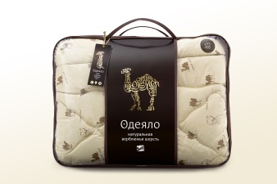
Одеяло 1,5сп  (2 шт., полиэтиленовый пакет) | 145*205 | 2500±100 | 1920 | 1870
Одеяло2сп  (2 шт., полиэтиленовый пакет) | 175*205 | 2900±100 | 2233 | 2179
Одеяло евро  (2 шт., полиэтиленовый пакет) | 200*215 | 3400±100 | 2840 | 2769

Одеяло «Арабские ночи» (microfibra-soft, 60% иск., “Лебяжий пух”, 40% верблюжья шерсть,плотность 280гр/м², фирменный чемодан)
Наименование, кол-во шт. в упаковке | Размер (см.) | Вес (гр.) | Цена (р.) | Цена вип(р.) | 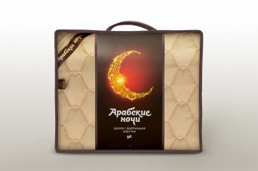
Одеяло1,5сп  (6 шт., полиэтиленовый пакет) | 145*205 | 1400±100 | 644 | 603
Одеяло 2сп  (6 шт., полиэтиленовый пакет) | 175*205 | 1500±100 | 763 | 719
Одеяло евро  (4 шт., полиэтиленовый пакет) | 200*215 | 2200±100 | 888 | 830
Одеяло детское  (6 шт., полиэтиленовый пакет) | 100*140 | 600±50 | 330 | 311
Комплект (одеяло+подушка)  (6 шт., полиэтиленовый пакет) | 100*140,  40*60 | 900±100 | 428 | 398

Одеяло «Меринос» (поплин, 100% хлопок, 100% овечья шерсть, плотность 450гр/м², фирменный чемодан)
Наименование, кол-во шт. в упаковке | Размер (см.) | Вес (гр.) | Цена (р.) | Цена вип(р.) | 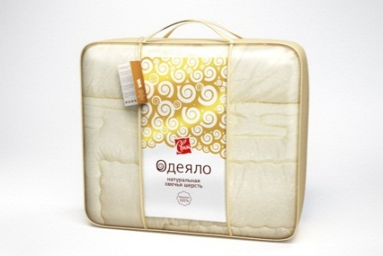
Одеяло 1,5сп  (2 шт., полиэтиленовый пакет) | 145*205 | 2500±100 | 926 | 860
Одеяло2сп  (2 шт., полиэтиленовый пакет) | 175*205 | 2900±100 | 1112 | 1033
Одеяло евро  (2 шт., полиэтиленовый пакет) | 200*215 | 3400±100 | 1466 | 1331

Одеяло «Меринос» облегченное(поплин, 100% хлопок, 100% овечья шерсть, плотность 300гр/м², фирменный чемодан)
Наименование, кол-во шт. в упаковке | Размер (см.) | Вес (гр.) | Цена (р.) | Цена вип(р.) | 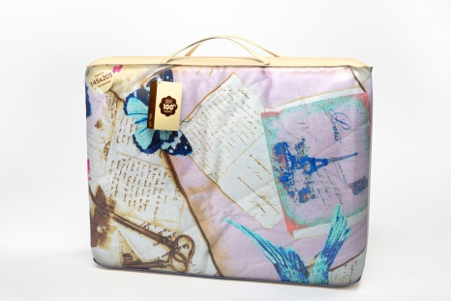
Одеяло 1,5сп  (3 шт., полиэтиленовый пакет) | 145*205 | 1800±100 | 766 | 709
Одеяло 2сп  (3 шт., полиэтиленовый пакет) | 175*205 | 2100±100 | 909 | 844
Одеяло евро  (3 шт., полиэтиленовый пакет) | 200*215 | 2800±100 | 1263 | 1146

Одеяло «Алоэ Вера»(трикотажная ткань “AloeVera”,иск.“Лебяжий пух”, плотность 400гр/м², фирм. чемодан)
Наименование, кол-во шт. в упаковке | Размер (см.) | Вес (гр.) | Цена (р.) | Цена вип(р.) | 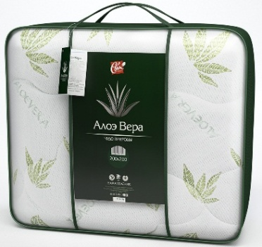
Одеяло 1,5сп  (2 шт., полиэтиленовый пакет) | 145*205 | 2400 | 1379 | 1288
Одеяло2сп  (2 шт., полиэтиленовый пакет) | 175*205 | 2900 | 1627 | 1519
Одеялоевро  (2 шт., полиэтиленовый пакет) | 200*215 | 3240 | 1825 | 1736
Одеяло детское  (6 шт., полиэтиленовый пакет) | 100*140 | 1200 | 735 | 714
Одеяло «Бамбук»(поплин,100% хлопок, 100%бамбуковое волокно, плотность 400гр/м², фирменный чемодан)
Наименование, кол-во шт. в упаковке | Размер (см.) | Вес (гр.) | Цена (р.) | Цена вип(р.) | 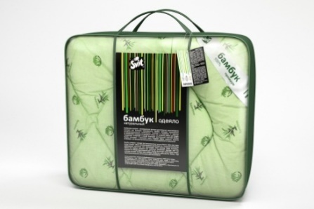
Одеяло 1,5сп  (2 шт., полиэтиленовый пакет) | 145*205 | 2100±100 | 992 | 919
Одеяло2сп  (2 шт., полиэтиленовый пакет) | 175*205 | 2300±100 | 1206 | 1125
Одеялоевро  (2 шт., полиэтиленовый пакет) | 200*215 | 3200±100 | 1586 | 1428
Одеяло «Бамбук» облегченное (поплин,100% хлопок, 100% бамбуковое волокно, плотность 280гр/м², фирменный чемодан)
Наименование, кол-во шт. в упаковке | Размер (см.) | Вес (гр.) | Цена (р.) | Цена вип(р.)
Одеяло 1,5сп  (6 шт., полиэтиленовый пакет) | 145*205 |  | 829 | 772
Одеяло2сп  (6 шт., полиэтиленовый пакет) | 175*205 |  | 1011 | 941
Одеяло евро  (4 шт., полиэтиленовый пакет) | 200*215 |  | 1295 | 1224
Одеяло детское  (6 шт., полиэтиленовый пакет) | 100*140 |  | 334 | 317
Комплект (одеяло+подушка)  (6 шт., полиэтиленовый пакет) | 100*140  40*60 |  | 466 | 433

Одеяло «Бамбук» лайт (microfibra-soft,100% бамбуковое волокно, плотность 280гр/м², фирменный чемодан)
Наименование, кол-во шт. в упаковке | Раз  мер (см.) | Вес (гр.) | Цена (р.) | Цена вип(р.)
Одеяло 1,5сп  (6 шт., полиэтиленовый пакет) | 145*205 | 1200±100 | 584 | 533
Одеяло 2сп  (6 шт., полиэтиленовый пакет) | 175*205 | 1500±100 | 716 | 661
Одеяло евро  (4 шт., полиэтиленовый пакет) | 200*215 | 2000±100 | 819 | 737
Одеяло детское  (6 шт., полиэтиленовый пакет) | 100*140 | 400±50 | 298 | 281
Комплект (одеяло+подушка)  (6 шт., полиэтиленовый пакет) | 100*140, 40*60 | 800±100 | 428 | 398

Одеяло «Меховое»(иск. мех, 100% полиэстер, иск.“Лебяжий пух”, плотность 400гр/м², фирменный чемодан)
Наименование, кол-во шт. в упаковке | Размер (см.) | Вес (гр.) | Цена (р.) | Цена вип (р.) | 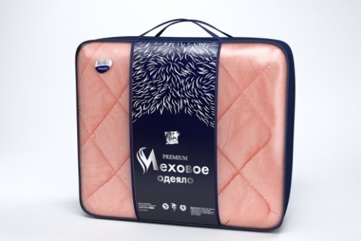
Одеяло 1,5сп  (5 шт., полиэтиленовый пакет) | 145*205 | 2500±100 | 812 | 779
Одеяло 2сп  (5 шт., полиэтиленовый пакет) | 175*205 | 2750±100 | 968 | 935
Одеяло евро  (5 шт., полиэтиленовый пакет) | 200*215 | 3000±100 | 1178 | 1060
Одеяло «С любовью» (microfibra-soft, иск.“Лебяжий пух”, пл-сть 400гр/м², декор стежка, подарочный чемодан)
Наименование, кол-во шт. в упаковке | Размер (см.) | Вес (гр.) | Цена (р.) | Цена вип(р.) | 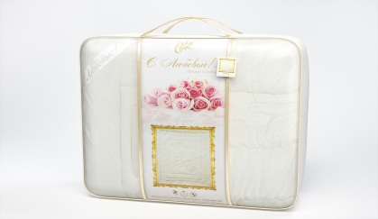
Одеяло 1,5сп  (5 шт., полиэтиленовый пакет) | 145*205 | 1600±100 | 722 | 676
Одеяло 2сп  (5 шт., полиэтиленовый пакет) | 175*205 | 2000±100 | 860 | 795
Одеяло евро  (5 шт., полиэтиленовый пакет) | 200*215 | 2200±100 | 1059 | 990
Одеяло «Лебяжий пух» (полиэстер ДисперсSilver, иск.“Лебяжий пух”, плотность 400гр/м², фирменный чемодан)
Наименование, кол-во шт. в упаковке | Размер (см.) | Вес (гр.) | Цена (р.) | Цена вип(р.) | 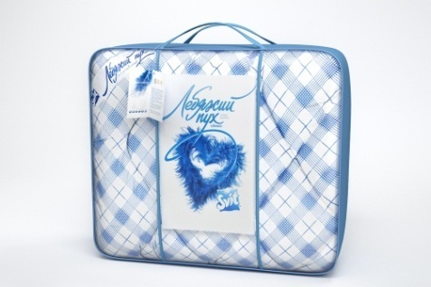
Одеяло1,5сп  (5 шт., полиэтиленовый пакет) | 145*205 | 1500±100 | 684 | 627
Одеяло 2сп  (5 шт., полиэтиленовый пакет) | 175*205 | 1900±100 | 799 | 741
Одеяло евро  (5 шт., полиэтиленовый пакет) | 200*215 | 2450±100 | 998 | 919
Одеяло «Лебяжий пух» облегченное (полиэстер ДисперсSilver,иск. лебяжий пух, плотность 280гр/м², фирменный чемодан)
Наименование, кол-во шт. в упаковке | Размер (см.) | Вес (гр.) | Цена (р.) | Цена вип(р.)
Одеяло1,5сп  (6шт., полиэтиленовый пакет) | 145*205 | 1400±100 | 584 | 533
Одеяло2сп  (6 шт., полиэтиленовый пакет) | 175*205 | 1600±100 | 721 | 667
Одеялоевро  (4 шт., полиэтиленовый пакет) | 200*215 | 2000±100 | 819 | 743
Одеяло детское  (6шт., полиэтиленовый пакет) | 100*140 | 700±50 | 298 | 281
Комплект (одеяло+подушка)  (6шт., полиэтиленовый пакет) | 100*140,  40*60 | 900±100 | 428 | 398
Одеяло «Moonberry»(поплин 100% хлопок,термоскрепленное полиэфирное полое высокоизвитоесиликонизированное волокно, плотность 450гр/м², фирменный чемодан)
Наименование, кол-во шт. в упаковке | Размер (см.) | Вес (гр.) | Цена (р.) | Цена вип(р.) | 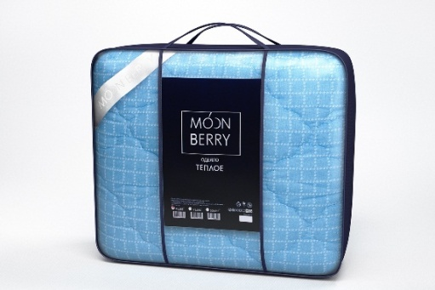
Одеяло 1,5сп  (5 шт., полиэтиленовый пакет) | 145*205 | 1700±100 | 812 | 762
Одеяло 2сп  (5 шт., полиэтиленовый пакет) | 175*205 | 2000±100 | 965 | 914
Одеяло евро  (3 шт., полиэтиленовый пакет) | 200*215 | 2300±100 | 1122 | 1065

Одеяло «Moonberry» облегченное (поплин 100% хлопок, термоскрепленное полиэфирное полое высокоизвитое силиконизированное волокно, плотность 280гр/м², фирменный чемодан)
Наименование, кол-во шт. в упаковке | Размер (см.) | Вес (гр.) | Цена (р.) | Цена вип(р.)
Одеяло 1,5сп  (5 шт., полиэтиленовый пакет) | 145*205 |  | 751 | 696
Одеяло 2сп  (5 шт., полиэтиленовый пакет) | 175*205 |  | 901 | 837
Одеяло евро  (3 шт., полиэтиленовый пакет) | 200*215 |  | 1045 | 976
Комплект (одеяло+подушка) (6шт., полиэтиленовый пакет) | 100*140  40*60 |  | 430 | 422

Одеяло «Ватное» (бязь100% хлопок, с кантом, вата-прима, плотность 450гр/м², пакет со вставкой)
Наименование, кол-во шт. в упаковке | Размер (см.) | Вес (гр.) | Цена (р.) | Цена вип (р.)
Одеяло 1,5сп  (5 шт., полиэтиленовый пакет) | 145*205 | 2300±100 | 725 | 709
Одеяло 2сп  (5 шт., полиэтиленовый пакет) | 175*205 | 2800±100 | 855 | 836
Одеяло евро  (3 шт., полиэтиленовый пакет) | 200*215 | 3200±100 | 1017 | 995

Одеяло «Ватное» эконом (полиэстер, вата-прима, плотность 400гр/м², пакет со вставкой)
Наименование, кол-во шт. в упаковке | Размер (см.) | Вес (гр.) | Цена (р.) | Цена вип (р.)
Одеяло 1,5сп  (5 шт., полиэтиленовый пакет) | 145*205 | 2100±100 | 616 | 604
Одеяло 2сп  (5 шт., полиэтиленовый пакет) | 175*205 | 2600±100 | 711 | 696
Одеяло евро  (3 шт., полиэтиленовый пакет) | 200*215 | 3000±100 | 865 | 846

Одеяло «Свит» (бязь100% хлопок, hallofiber, плотность 450гр/м², пакет со вставкой)
Наименование, кол-во шт. в упаковке | Размер (см.) | Вес (гр.) | Цена (р.) | Цена вип (р.) | 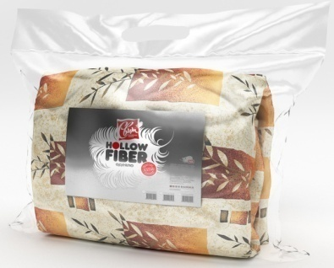
Одеяло 1,5сп  (5 шт., полиэтиленовый пакет) | 145*205 | 1900±100 | 633 | 579
Одеяло 2сп  (5 шт., полиэтиленовый пакет) | 175*205 | 2200±100 | 761 | 697
Одеяло евро  (3 шт., полиэтиленовый пакет) | 200*215 | 2600±100 | 1009 | 941

Одеяло «Лунный Зайчик» (бязь100% хлопок, hallofiber, плотность 400гр/м², фирменный чемодан)
Наименование, кол-во шт. в упаковке | Размер (см.) | Вес (гр.) | Цена (р.) | Цена вип (р.) | 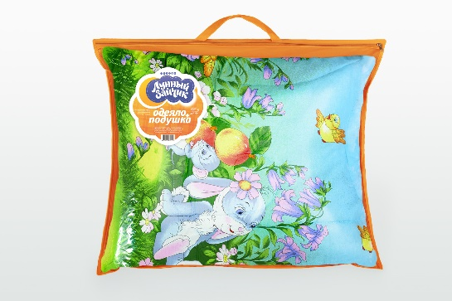
Одеяло«Лунный Зайчик» обл.  (5 шт., полиэтиленовый пакет) | 100*140 | 700±50 | 284 | 281
Одеяло«Лунный Зайчик»  (5 шт., полиэтиленовый пакет) | 100*140 | 1100±100 | 419 | 411
Комплект (одеяло+подушка) «Лунный Зайчик»  (5 шт., полиэтиленовый пакет) | 100*140  40*60 | 1300±100 | 539 | 504
Комплект (одеяло+подушка) «Лунный Зайчик» обл.  (5 шт., полиэтиленовый пакет) | 100*140  40*60 | 1000±100 | 382 | 374

Одеяло «Свит» облегченное (бязь 100% хлопок, hallofiber,плотность 300гр/м², фирменный чемодан)
Наименование, кол-во шт. в упаковке | Размер (см.) | Вес (гр.) | Цена (р.) | Цена вип (р.)
Одеяло 1,5сп  (5 шт., полиэтиленовый пакет) | 145*205 | 1400±100 | 536 | 481
Одеяло 2сп  (5 шт., полиэтиленовый пакет) | 175*205 | 1700±100 | 641 | 579
Одеяло евро  (5 шт., полиэтиленовый пакет) | 200*215 | 1850±100 | 712 | 649

Одеяло «Калина Красная» (полиэстер,hallofiber,плотность 450гр/м², п/э пакет с ручкой)
Наименование, кол-во шт. в упаковке | Размер (см.) | Вес (гр.) | Цена (р.) | Цена вип (р.)
Одеяло 1,5сп  (5 шт., полиэтиленовый пакет) | 145*205 | 1600±100 | 441 | 406
Одеяло 2сп  (5 шт., полиэтиленовый пакет) | 175*205 | 1800±100 | 518 | 481
Одеяло евро  (3 шт., полиэтиленовый пакет) | 200*215 | 2100±100 | 641 | 589
Одеяло «Калина Красная» облегченное (полиэстер, hallofiber, плотность 250гр/м², п/э пакет с ручкой)
Наименование, кол-во шт. в упаковке | Размер (см.) | Вес (гр.) | Цена (р.) | Цена вип (р.)
Одеяло 1,5сп  (10шт.,полиэтиленовыйпакет) | 145*205 | 1100±100 | 347 | 319
Одеяло 2сп  (10шт.,полиэтиленовый пакет) | 175*205 | 1300±100 | 441 | 394
Одеяло евро  (5 шт., полиэтиленовый пакет) | 200*215 | 1500±100 | 518 | 476
Одеяло «Магия цвета» (microfibra-soft,hallofiber, плотность 450гр/м², кант, чемодан)
Наименование, кол-во шт. в упаковке | Размер (см.) | Вес (гр.) | Цена (р.) | Цена вип (р.) | 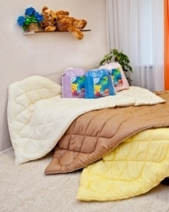
Одеяло 1,5сп  (10шт.,полиэтиленовый пакет) | 145*205 | 1300±100 | 541 | 492
Одеяло 2сп  (10шт.,полиэтиленовый пакет) | 175*205 | 1600±100 | 633 | 584
Одеяло евро  (5 шт., полиэтиленовый пакет) | 200*215 | 2300±100 | 717 | 671
Одеяло «Лето» (полиэстер, полиэфирное волокно, многоигольная стежка, плотность 280гр/м², п/э пакет с ручкой)
Наименование, кол-во шт. в упаковке | Размер (см.) | Вес (гр.) | Цена (р.) | Цена вип (р.)
Одеяло 1,5сп  (10шт.,полиэтиленовый пакет) | 145*205 | 1100±100 | 365 | 322
Одеяло 2сп  (10шт.,полиэтиленовый пакет) | 175*205 | 1200±100 | 448 | 398
Одеяло евро  (5 шт., полиэтиленовый пакет) | 200*215 | 1400±100 | 501 | 456
Одеяло «Синтепон» супертеплое (полиэстер, синтепон - полиэфирное волокно, плотность 400гр/м², п/э пакет)
Наименование, кол-во шт. в упаковке | Размер (см.) | Вес (гр.) | Цена (р.) | Цена вип (р.)
Одеяло 1,5сп  (10шт.,полиэтиленовый пакет) | 140*205 | 1600±100 | 346 | 341
Одеяло 2сп  (10шт.,полиэтиленовый пакет) | 172*205 | 1850±100 | 416 | 406
Одеяло евро  (5 шт., полиэтиленовый пакет) | 195*215 | 2150±100 | 486 | 466
Одеяло «Синтепон» теплое (полиэстер, синтепон -полиэфирное волокно, плотность 300гр/м², п/э пакет)
Наименование, кол-во шт. в упаковке | Размер (см.) | Вес (гр.) | Цена (р.) | Цена вип (р.)
Одеяло 1,5сп  (10шт.,полиэтиленовый пакет) | 140*205 | 1250±100 | 336 | 319
Одеяло 2сп  (10шт.,полиэтиленовый пакет) | 172*205 | 1500±100 | 400 | 384
Одеяло евро  (5 шт., полиэтиленовый пакет) | 195*215 | 1700±100 | 454 | 433

Одеяло «Синтепон» (полиэстер, синтепон -полиэфирное волокно, плотность 200гр/м², п/э пакет)
Наименование, кол-во шт. в упаковке | Размер (см.) | Вес (гр.) | Цена (р.) | Цена вип (р.)
Одеяло 1,5сп  (10шт.,полиэтиленовый пакет) | 140*205 | 1000±100 | 281 | 227
Одеяло 2сп  (10шт.,полиэтиленовый пакет) | 172*205 | 1200±100 | 341 | 276
Одеяло евро  (5 шт., полиэтиленовый пакет) | 195*215 | 1400±100 | 394 | 319

Одеяло «Синтепон» лайт(полиэстер, синтепон -полиэфирное волокно, плотность 150гр/м², п/э пакет)
Наименование, кол-во шт. в упаковке | Размер (см.) | Вес (гр.) | Цена (р.) | Цена вип (р.)
Одеяло 1,5  (10шт.,полиэтиленовый пакет) | 140*205 | 800±100 | 270 | 216
Одеяло 2  (10шт.,полиэтиленовый пакет) | 172*205 | 950±100 | 330 | 265
Одеяло евро  (5 шт., полиэтиленовый пакет) | 195*215 | 1100±100 | 384 | 308
Одеяло «Синтепон» облегченное (полиэстер, синтепон -полиэфирное волокно, плотность 100гр/м², п/э пакет)
Наименование, кол-во шт. в упаковке | Размер (см.) | Вес (гр.) | Цена (р.) | Цена вип (р.)
Одеяло 1,5  (10шт.,полиэтиленовый пакет) | 140*205 | 650±100 | 260 | 206
Одеяло 2  (10шт.,полиэтиленовый пакет) | 172*205 | 850±100 | 319 | 254
Одеяло евро  (5 шт., полиэтиленовый пакет) | 195*215 | 950±100 | 373 | 298

Матрас «Струтопласт» СОЛО (полиэстер-жаккард, термофиксированное полиэфирное волокно)
Наименование | Размер (см.) | Кол-во шт. в м³ | Вес (гр.) | Цена (р.) | Цена вип (р.) | 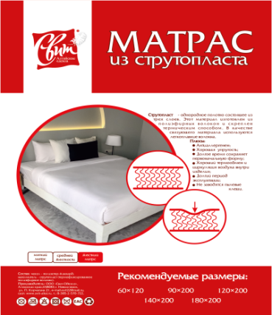
Матрас «струтопласт» | 60*120*10 |  |  | 908 | 780
Матрас «струтопласт» | 80*200*10 |  |  | 1494 | 1409
Матрас «струтопласт» | 90*200*10 |  |  | 1572 | 1509
Матрас «струтопласт» | 120*200*10 |  |  | 2062 | 1990
Матрас «струтопласт» | 140*200*10 |  |  | 2438 | 2358
Матрас «струтопласт» | 160*200*10 |  |  | 2790 | 2704
Матрас «струтопласт» | 180*200*10 |  |  | 3055 | 2963
Матрас «струтопласт» | 200*200*10 |  |  | 3668 | 3271

Матрас «Струтопласт» ДУБЛЬ (полиэстер-жаккард, термофиксированное полиэфирное волокно)
Наименование | Размер (см.) | Кол-во шт. вм³ | Вес (гр.) | Цена (р.) | Цена вип (р.) | 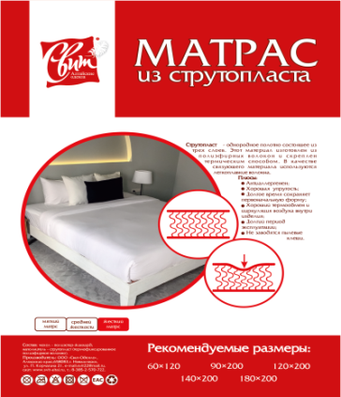
Матрас «струтопласт» | 90*200*20 |  |  | 2719 | 2634
Матрас «струтопласт» | 120*200*20 |  |  | 3585 | 3482
Матрас «струтопласт» | 140*200*20 |  |  | 4209 | 4093
Матрас «струтопласт» | 160*200*20 |  |  | 4777 | 4715
Матрас «струтопласт» | 180*200*20 |  |  | 5322 | 5186
Матрас «струтопласт» | 200*200*20 |  |  | 5897 | 5748

Матрасватный «Прима» (тик, вата Прима 100% хлопок)
Наименование | Размер (см.) | Кол-во шт. в м³ | Вес (гр.) | Цена (р.) | Цена вип (р.) | 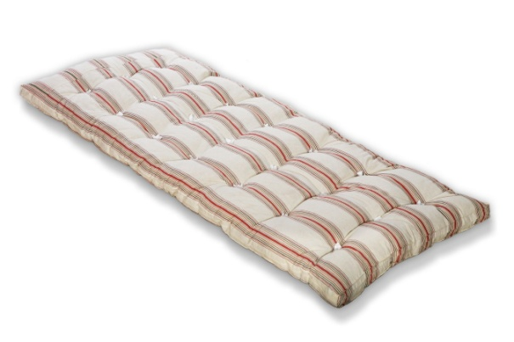
Матрас ватный «Прима» | 60*120 | 14 | 2400 | 573 | 550
Матрас ватный«Прима» | 60*140 | 13 | 2600 | 627 | 595
Матрас ватный«Прима» | 70*190 | 10 | 4500 | 1022 | 941
Матрас ватный«Прима» | 80*190 | 8 | 5000 | 1173 | 1071
Матрас ватный«Прима» | 90*190 | 7 | 5500 | 1293 | 1178
Матрас ватный«Прима» | 120*190 | 6 | 7000 | 1833 | 1709
Матрас ватный «Прима» | 140*190 | 5 | 8500 | 1942 | 1807
Матрасватный«Прима» | 160*190 | 4 | 10000 | 2109 | 1968

Матрас«Советский» ГОСТ (тик, вата РВ)
Наименование | Размер (см.) | Кол-во шт. в м³ | Вес (гр.) | Цена (р.) | Цена вип (р.) | 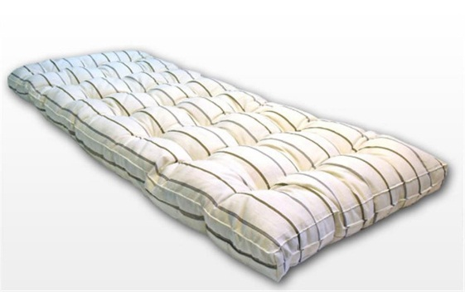
Матрас «Советский» | 60*120 | 14 | 3100 | 483 | 416
Матрас «Советский» | 60*140 | 13 | 3500 | 506 | 439
Матрас «Советский» | 70*190 | 10 | 6100 | 613 | 533
Матрас «Советский» | 80*190 | 8 | 6800 | 732 | 649
Матрас «Советский» | 90*190 | 7 | 7500 | 812 | 719
Матрас «Советский» | 120*190 | 6 | 9200 | 882 | 766
Матрас «Советский» | 140*190 | 5 | 9900 | 959 | 838
Матрас«Советский» | 160*190 | 4 | 11100 | 1034 | 906

Матрас «Эконом» (полиэстер, вата РВ)
Наименование | Размер (см.) | Кол-во шт. в м³ | Вес (гр.) | Цена (р.) | Цена вип (р.)
Матрас «суперэконом» | 70*190 | 14 | 4000 | 299 | 234
Матрас «суперэконом» | 80*190 | 13 | 4500 | 399 | 340
Матрас | 70*190 | 10 | 5500 | 387 | 319
Матрас | 80*190 | 8 | 6500 | 494 | 415
Матрас | 90*190 | 7 | 7500 | 541 | 450
Матрас | 120*190 | 6 | 8500 | 589 | 497
Матрас | 140*190 | 5 | 9000 | 620 | 584
Матрас | 160*190 | 4 | 10500 | 651 | 603

Спальный комплект «Вахта»(полиэстер, вата РВ)
Состав комплекта | Размер (см.) | Кол-во шт. в м³ | Вес (гр.) | Цена (р.) | Цена вип (р.)
Матрас «суперэконом» | 70*190 | 9 |  | 770 | 698
Подушка «hallofiber» | 40*60
Одеяло синтепон обл. | 140*205

ООО «Свит», 658083, г. Новоалтайск, ул. Павла Корчагина 21P,
8-929-397-04-49менеджер,svit22@mail.ru
Прайс-лист

Покрывало «Велора»(«ультрастеп», велюр, полиэфирное волокно, фирменный чемодан)
Наименование, кол-во шт. в упаковке | Размер (см.) | Цена (р.) | Цена вип (р.) | 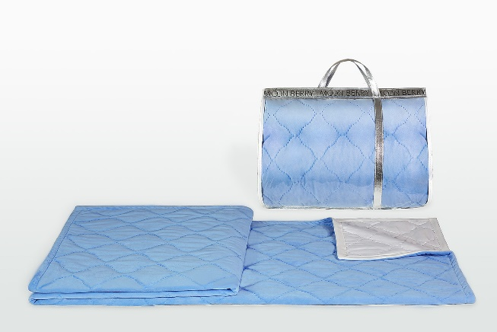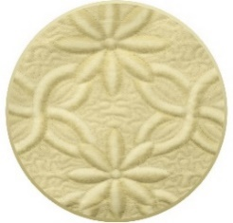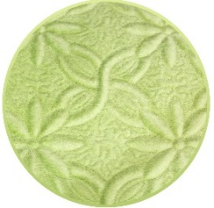
Покрывало,  (10 шт.,полиэтиленовый пакет) | 150*200 | 725 | 671
Покрывало,  (10 шт.,полиэтиленовый пакет) | 180*200 | 844 | 789
Покрывало,  (10 шт.,полиэтиленовый пакет) | 200*200 | 930 | 876
Покрывало,  10 шт.,полиэтиленовый пакет) | 240*200 | 1082 | 1038
Наволочка | 50*50 | 146 | 125
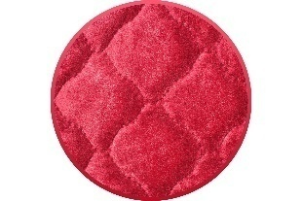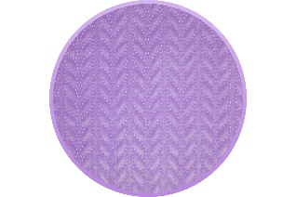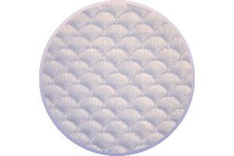
Покрывало «Жаккард» (искусственный шелк-жаккард, наполнитель синтепон)
Наименование | Размер (см.) | Цена (р.) | Цена вип (р.) | 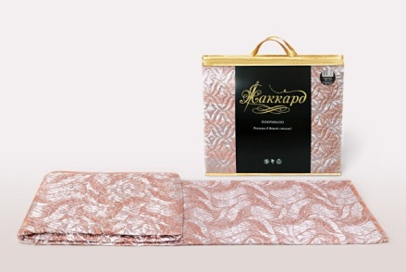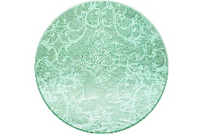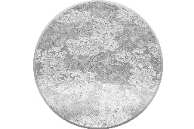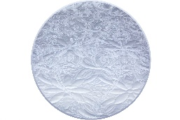
Покрывало Жаккард  (10 шт.,полиэтиленовый пакет) | 150*210 | 477 | 468
Покрывало Жаккард  с наволочками  (10 шт.,полиэтиленовый пакет) | 150*210  50*70–2 шт | 739 | 690
Покрывало Жаккард  (10 шт.,полиэтиленовый пакет) | 180*200 | 548 | 538
Покрывало Жаккард  с наволочками  (10 шт.,полиэтиленовый пакет) | 180*210  50*70–2 шт | 812 | 759
Покрывало Жаккард  (10 шт.,полиэтиленовый пакет) | 200*210 | 608 | 596
Покрывало Жаккард  с наволочками  (10 шт.,полиэтиленовый пакет) | 200*210  50*70–2 шт | 870 | 808
Покрывало Жаккард  (10 шт.,полиэтиленовый пакет) | 240*210 | 668 | 611
Покрывало Жаккард  с наволочками  (10 шт.,полиэтиленовый пакет) | 240*210  50*70–2 шт | 954 | 891
Наволочка | 50*70 | 130 | 106
Наволочка | 50*50 | 91 | 77
Наволочка | 40*60 | 91 | 77
Наволочка | 40*40 | 66 | 54
Наволочка | 30*50 | 66 | 54
Наволочка | 30*30 | 60 | 53

Покрывало «Шелк» однотонное («ультрастеп», искусственный шелк, полиэфирное волокно, чемодан ПВХ)
Наименование, кол-во шт. в упаковке | Размер(см.) | Цена (р.) | Цена вип (р.) | 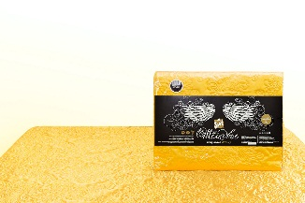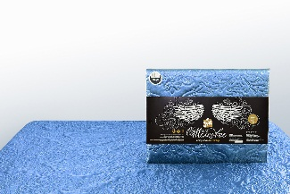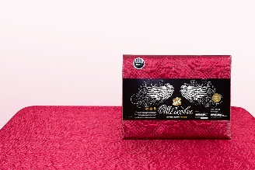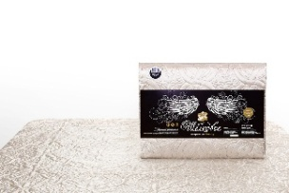
Покрывало иск. шелк,  (10 шт.,полиэтиленовый пакет) | 150*210 | 529 | 462
Покрывало иск. шелк,  (10 шт.,полиэтиленовый пакет) | 180*210 | 606 | 543
Покрывало иск. шелк,  (10 шт.,полиэтиленовый пакет) | 200*210 | 687 | 593
Покрывало иск.шелк,  (10 шт.,полиэтиленовый пакет) | 240*210 | 756 | 685
Покрывало «Шелк»принт («ультрастеп», искусственный шелк, полиэфирное волокно, чемодан ПВХ)
Наименование, кол-во шт. в упаковке | Размер(см.) | Цена (р.) | Цена вип (р.) | 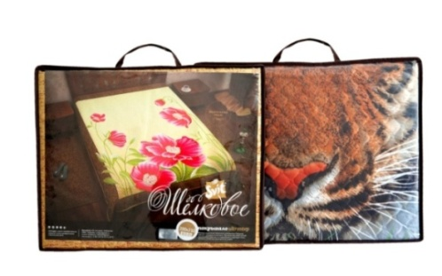
Покрывало иск. шелк,  (10 шт.,полиэтиленовыйпакет) | 150*210 | 355 | 349
Покрывало иск. шелк,  (10 шт.,полиэтиленовый пакет) | 180*210 | 400 | 392
Покрывало иск. шелк,  (10 шт.,полиэтиленовый пакет) | 200*210 | 445 | 436
Покрывало иск. шелк,  (10 шт.,полиэтиленовый пакет) | 240*210 | 500 | 490
Покрывало «Натурель» (многоигольная стежка, поплин 100% хлопок, полиэфирное волокно, чемодан ПВХ)
Наименование | Размер(см.) | Цена (р.) | Цена вип (р.) | 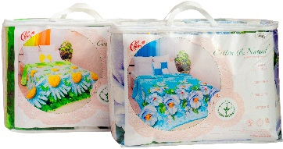
Покрывало «Натурель» | 150*200 | 746 | 701
Покрывало«Натурель» | 180*200 | 908 | 842
Покрывало «Натурель» | 200*200 | 1038 | 971
Покрывало «Натурель» | 240*200 | 1153 | 1119
Покрывало «Moonberry»(многоигольная стежка, microfibra-soft, полиэфирное микроволокно, чемодан ПВХ)
Наименование | Размер(см.) | Цена (р.) | Цена вип (р.) | 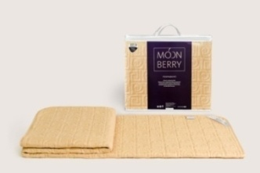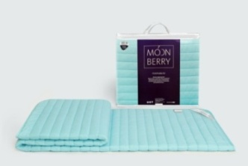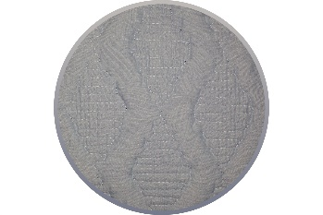
Покрывало | 100*140 | 323 | 302
Покрывало | 150*210 | 535 | 450
Покрывало | 180*210 | 601 | 525
Покрывало | 200*210 | 683 | 575
Покрывало | 240*210 | 750 | 650
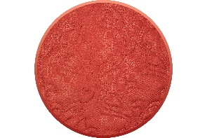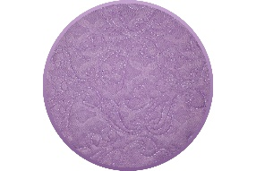

Покрывало «Ультрастеп» («ультрастеп», полиэстер, полиэфирное волокно,чемодан ПВХ)
Наименование, кол-во шт. в упаковке | Размер (см.) | Цена (р.) | Цена вип (р.) | 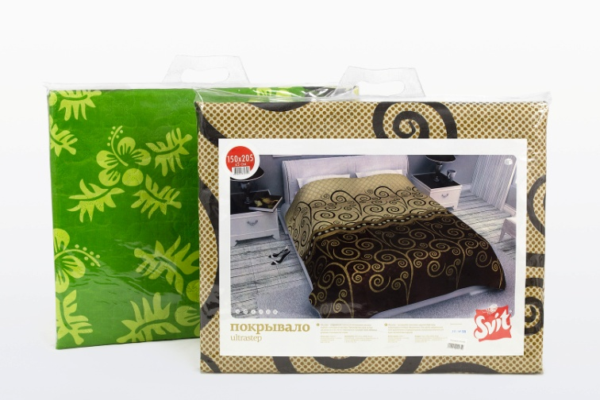
Покрывало ультрастеп  (10 шт.,полиэтиленовый пакет) | 110*150 | 216 | 206
Покрывало ультрастеп  (10 шт.,полиэтиленовый пакет) | 150*210 | 303 | 270
Покрывало ультрастеп  (10 шт.,полиэтиленовый пакет) | 180*210 | 356 | 319
Покрывало ультрастеп  (10 шт.,полиэтиленовый пакет) | 200*210 | 422 | 356
Покрывало ультрастеп  (10 шт.,полиэтиленовый пакет) | 240*210 | 476 | 427
Наволочка ультрастеп (2 шт.) | 70*70 | 102 | 94
Наволочка ультрастеп (2 шт.) | 50*70 | 96 | 91
Наволочка ультрастеп (2 шт.) | 50*50 | 83 | 79

Покрывало «Новая линия»(«ультрастеп», microfibra-soft/спанбонд, полиэфирное волокно, чемодан ПВХ)
Наименование, кол-во шт. в упаковке | Размер (см.) | Цена (р.) | Цена вип (р.) | 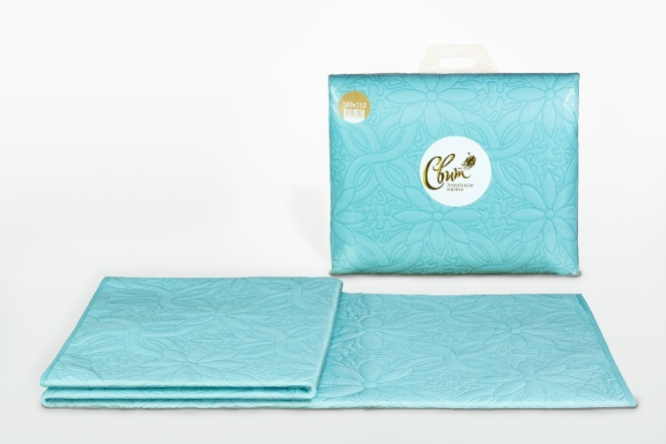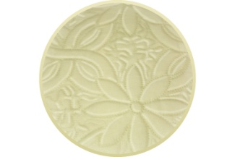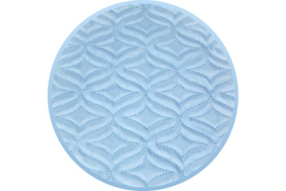
Покрывало  (10 шт.,полиэтиленовый пакет) | 150*210 | 293 | 270
Покрывало,  (10 шт.,полиэтиленовый пакет) | 180*210 | 346 | 319
Покрывало,  (10 шт.,полиэтиленовый пакет) | 200*210 | 389 | 356
Покрывало,  (10 шт.,полиэтиленовый пакет) | 240*210 | 459 | 427
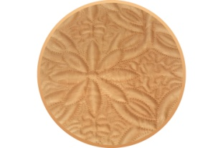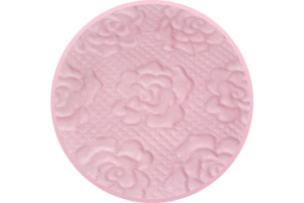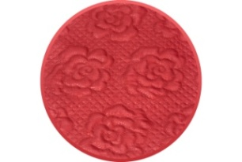
Покрывало «Гобелен»(48% хлопок, 52% полиэстер, пакет со вставкой)
Наименование | Размер (см.) | Цена (р.) | Цена вип (р.) | 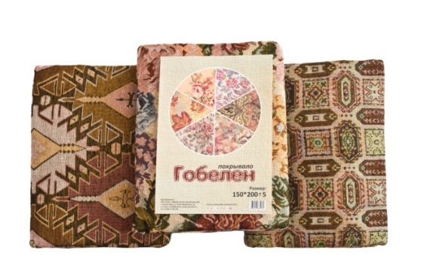
Покрывало | 150*200 | 427 | 377
Покрывало | 180*200 | 473 | 424
Покрывало | 210*200 | 525 | 486
Покрывало | 240*200 | 631 | 562
Наволочка | 50*70 | 122 | 108
Наволочка | 50*50 | 97 | 84
Наволочка | 40*60 | 97 | 84
Наволочка | 45*45 | 89 | 82
Наволочка | 40*40 | 70 | 59
Наволочка | 30*60 | 70 | 59
Наволочка | 30*50 | 70 | 59 |  | 64
Наволочка | 30*40 | 60 | 47

Плед «Травка» (плотность 500 г/ м², полиэстер, фирменный чемодан)
Наименование | Размер (см.) | Цена (р.) | Цена вип (р.) | 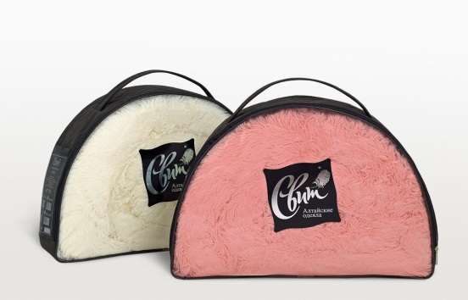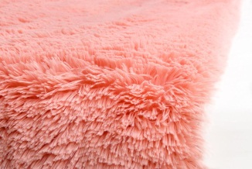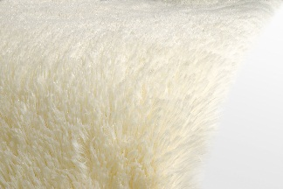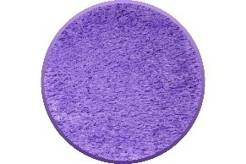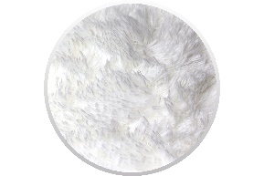
Плед «Травка» | 100*140 | 381 | 377
Плед «Травка» | 160*220 | 821 | 785
Плед «Травка» | 180*220 | 967 | 904
Плед «Травка» | 200*220 | 1028 | 961
Плед «Травка» | 240*220 | 1119 | 1022
Наволочка | 50*50 | 130 | 119
Наволочка | 40*60 | 130 | 119
Наволочка | 40*40 | 101 | 89
Наволочка | 30*40 | 91 | 87
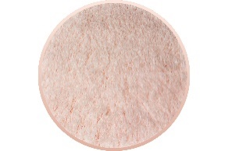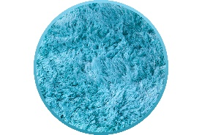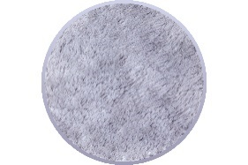
АКЦИЯ!Плед «Блеск» (плотность 290 г/м², велсофт, полиэстер, пакет ПВХ)
Наименование | Размер (см.) | Цена (р.) | Ценавип (р.) | 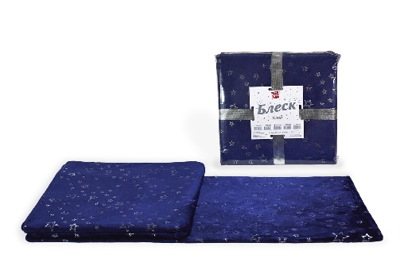
Плед «Блеск» | 100*140 | 247 257 | 232 247
Плед «Блеск» | 150*200 | 474 525 | 443 494
Плед «Блеск» | 180*200 | 577 640 | 513 578
Плед «Блеск» | 200*200 | 670 719 | 597 672
Плед «Блеск» | 240*200 | 772 840 | 721 793
Наволочка | 50*50 | 122 | 115

Плед «Moonberry» (плотность280 г/м², полиэстер, фирменный чемодан)
Наименование | Размер (см.) | Цена (р.) | Цена вип (р.) | 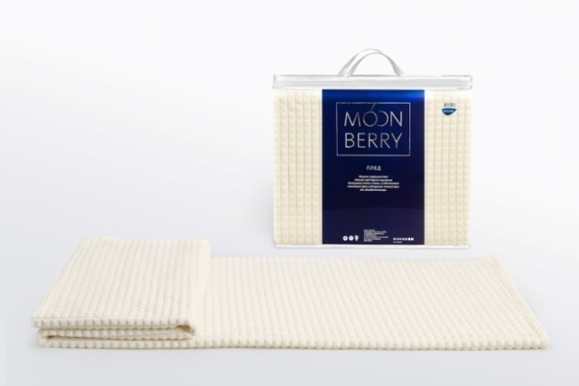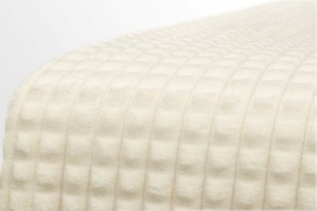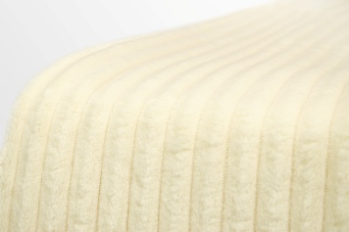
Плед «Moonberry» | 100*140 | 238 | 227
Плед «Moonberry» | 150*210 | 529 | 497
Плед «Moonberry» | 180*210 | 595 | 562
Плед «Moonberry» | 200*210 | 671 | 639
Плед «Moonberry» | 240*210 | 779 | 746
Наволочка «Moonberry» | 50*50 | 119 | 113
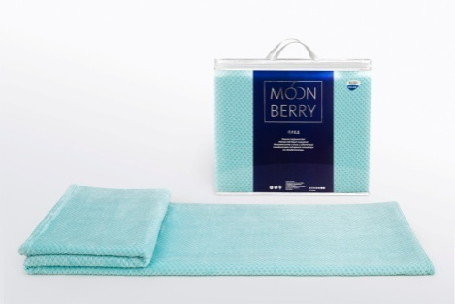

Плед «Нежный» (плотность 280 г/м², велсофт, полиэстер, пакет ПВХ на кулиске)
Наименование | Размер (см.) | Цена (р.) | Цена вип (р.) | 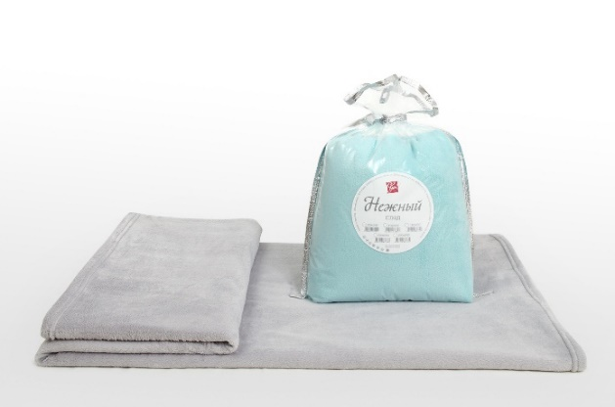
Плед «Нежный» | 100*140 | 221 | 215
Плед «Нежный» | 150*200 | 422 | 380
Плед «Нежный» | 180*200 | 494 | 443
Плед «Нежный» | 200*200 | 554 | 490
Плед «Нежный» | 240*200 | 678 | 624
Наволочка | 50*50 | 108 | 106

Покрывало-плед «Оригинал» (плотность 280 г/м², велсофт 3Д, технология термотиснения, фирменный чемодан)
Наименование | Размер (см.) | Цена (р.) | Цена вип (р.) | 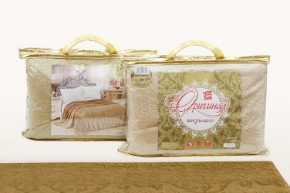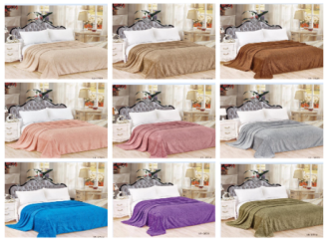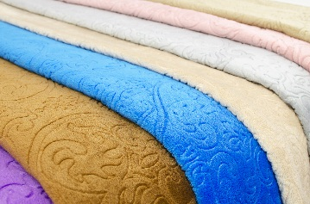
Покрывало-плед Оригинал | 100*140 | 268 | 263
Покрывало-плед Оригинал | 150*200 | 519 | 476
Покрывало-плед Оригинал | 180*200 | 616 | 552
Покрывало-плед Оригинал | 200*200 | 687 | 639
Покрывало-плед Оригинал | 240*200 | 800 | 752
Наволочка | 50*50 | 108 | 100
Наволочка | 40*60 | 108 | 100
Наволочка | 45*45 | 102 | 97
Плед «Мягкий» (плотность 280 г/м², велсофт, полиэстер, пакет ПВХ на кулиске)
Наименование | Размер (см.) | Цена (р.) | Цена вип (р.) | 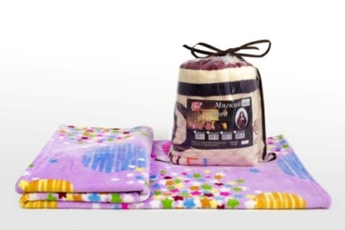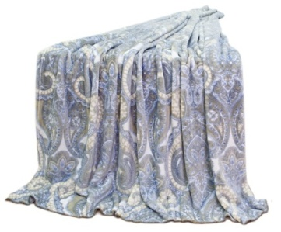
Плед | 100*100 | 149 | 135
Плед | 100*140 | 199 | 181
Плед | 150*210 | 406 | 355
Плед | 180*210 | 471 | 420
Плед | 200*210 | 524 | 461
Плед | 240*210 | 649 | 597
Наволочка | 50*50 | 96 | 88
Наволочка | 40*60 | 96 | 88
Наволочка | 45*45 | 90 | 82
Наволочка | 40*40 | 71 | 65
Плед «Легкий» (плотность 190 г/м², велсофт, полиэстер)
Наименование | Размер (см.) | Цена (р.) | Цена вип (р.) | 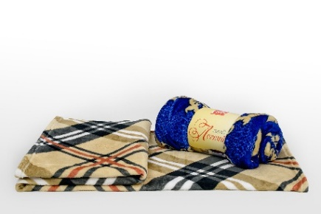
Плед | 100*140 | 159 | 156
Плед | 150*200 | 310 | 269
Плед | 180*200 | 346 | 305
Плед | 200*200 | 370 | 341
Плед | 240*200 | 442 | 398

Комнатные тапочки(велсофт, гобелен, полиэстер«ультрастеп»,синтепон -полиэфирное волокно,)
Наименование | Размер (см.) | Цена (р.) | Цена вип (р.) | 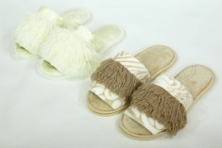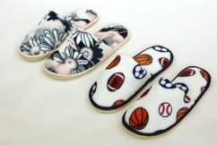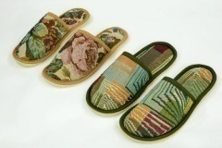
Тапочки комнатные велсофт | 36-45 | 173 | 163
Тапочки комнатные трикотаж | 36-45 | 152 | 142
Тапочки комнатные гобелен | 36-45 | 130 | 119

Наборы кухонные(полиэстер,«ультрастеп»,синтепон -полиэфирное волокно, пакет со вставкой)
Наименование | Размер (см.) | Цена (р.) | Цена вип (р.) | 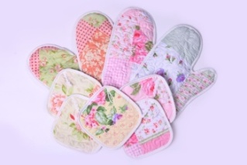
«Хозяюшка» |  | 71 | 65
«Уют» | 23*23,20*20,18*18 | 60 | 52
«Пьем чай» |  | 159 | 149 | 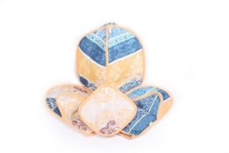
Прихватка | 18*18 | 15 | 13 | 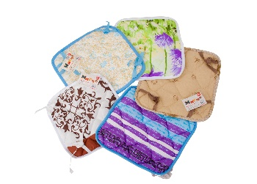
Чехол на табурет «Мягче» | 40*40 | 30 | 27 | 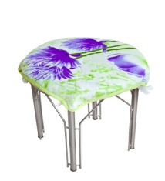
Чехолна табурет |  | 65 | 60 | 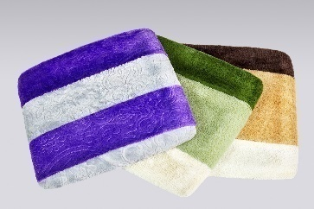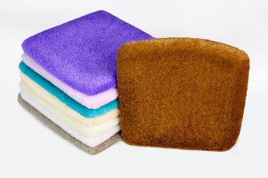
Чехол на табурет из гобелена | 33*33 | 60 | 55 | 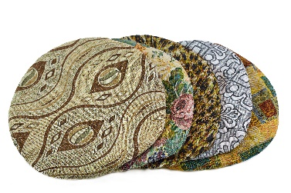
Чехол на табурет Тик |  | 87 | 76 | 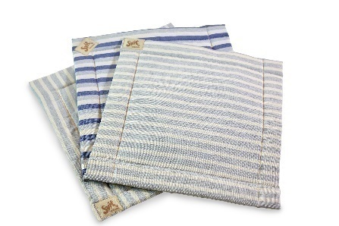
Чехол-подушка на табурет |  | 87 | 70 | 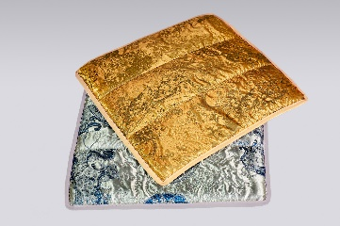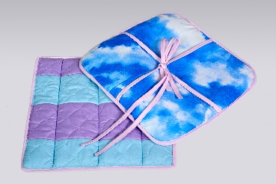

Наматрасник«Алоэ Вера»(трикотажная ткань “AloeVera”, с бортом, искусственный“Лебяжий пух”, чемодан)
Наименование, кол-во шт. в упаковке | Размер (см.) | Цена (р.) | Цена вип(р.) | 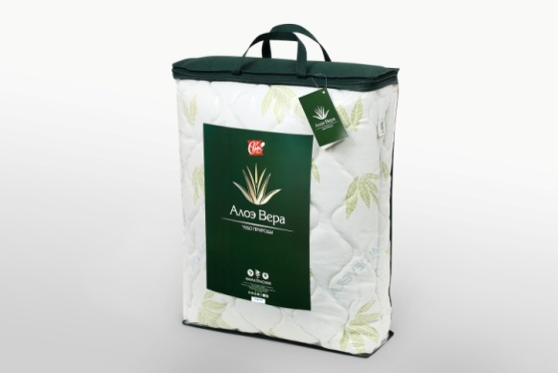
Наматрасник с бортом(5 шт, п/э пакет) | 60*120*30 | 383 | 356
Наматрасник с бортом (5 шт, п/э пакет) | 90*200*30 | 525 | 490
Наматрасник с бортом (5 шт, п/э пакет) | 120*200*30 | 695 | 650
Наматрасник с бортом (5 шт, п/э пакет) | 140*200*30 | 813 | 760
Наматрасник с бортом (5 шт, п/э пакет) | 160*200*30 | 937 | 869
Наматрасник с бортом (5 шт, п/э пакет) | 180*200*30 | 1043 | 977
Наматрасник с бортом (5 шт, п/э пакет) | 200*200*30 | 1155 | 1082

Наматрасник «Бамбук» (поплин 100 % хлопок, бамбуковое волокно, чемодан)
Наименование, кол-во шт. в упаковке | Размер (см.) | Цена (р.) | Цена вип (р.) | 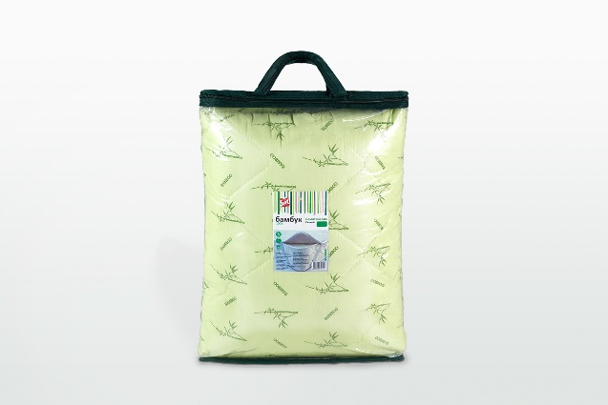
Наматрасник(5 шт, п/э пакет) | 60*120 | 347 | 310
Наматрасник(5 шт, п/э пакет) | 90*200 | 454 | 434
Наматрасник(5 шт, п/э пакет) | 120*200 | 586 | 544
Наматрасник (5 шт, п/э пакет) | 140*200 | 711 | 649
Наматрасник (5 шт, п/э пакет) | 160*200 | 812 | 750
Наматрасник (5 шт, п/э пакет) | 180*200 | 914 | 836
Наматрасник (5 шт, п/э пакет) | 200*200 | 1087 | 1017

Наматрасник «Свит» с бортом (поликоттон: 80% хлопок, 20% полиэстр, полиэфирное волокно, п/э пакет с ручкой) Позиция является заказной!
Наименование, кол-во шт. в упаковке | Размер (см.) | Цена (р.) | Цена вип (р.) | 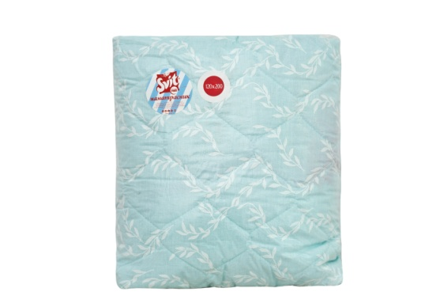
Наматрасник с бортом (5 шт, п/э пакет) | 60*120 | 336 | 313
Наматрасник с бортом (5 шт, п/э пакет) | 90*200 | 584 | 562
Наматрасник с бортом (5 шт, п/э пакет) | 120*200 | 757 | 735
Наматрасник с бортом (5 шт, п/э пакет) | 140*200 | 887 | 865
Наматрасник с бортом (5 шт, п/э пакет) | 160*200 | 1005 | 985
Наматрасник с бортом (5 шт, п/э пакет) | 180*200 | 1125 | 1103
Наматрасник с бортом (5 шт, п/э пакет) | 200*200 | 1255 | 1233

Наматрасник «Свит» (поликоттон: 80% хлопок, 20% полиэстр, полиэфирное волокно, п/э пакет с ручкой)
Наименование, кол-во шт. в упаковке | Размер (см.) | Цена (р.) | Цена вип (р.)
Наматрасник(5 шт, п/э пакет) | 60*120 | 328 | 293
Наматрасник(5 шт, п/э пакет) | 90*200 | 431 | 410
Наматрасник(5 шт, п/э пакет) | 120*200 | 562 | 520
Наматрасник(5 шт, п/э пакет) | 140*200 | 674 | 614
Наматрасник(5 шт, п/э пакет) | 160*200 | 788 | 708
Наматрасник(5 шт, п/э пакет) | 180*200 | 878 | 796
Наматрасник(5 шт, п/э пакет) | 200*200 | 1025 | 971

ООО «Свит-Комплект», 658083, г. Новоалтайск, ул. Павла Корчагина 21В,
8-3852-570-722, 8-929-397-07-22 менеджер,svitkomplekt@mail.ru
Прайс-лист

КПБ «Свит-Прима»(бязь плотность125 г/м², хлопок 100%, простыня на резинке, фирменная коробка с ручкой)
Наименование, кол-во шт. в упаковке | Размер (см.) | Цена (р.) | Цена вип (р.) | 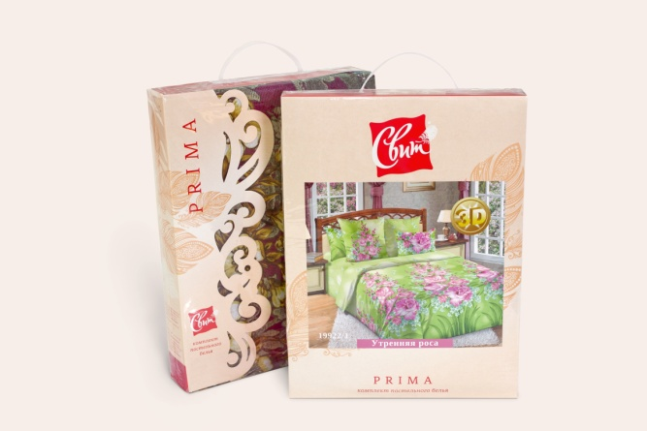
КПБ 1,5сп  (10 шт., гофрокороб) | 147*215  140*200*20  70*70 2шт | 926 | 869
КПБ 2сп  (10 шт.,гофрокороб) | 180*218  160*200*20  70*70 2шт | 1015 | 958
КПБ Евро  (6 шт.,гофрокороб) | 200*218  180*200*20  70*70 2шт | 1194 | 1152
КПБ Дуэт  (6 шт., гофрокороб) | 147*218 2шт  200*200*20  70*70 2шт | 1677 | 1610
НОВИНКА! КПБ «Свит-Новая линия»(бязь без шва, плотность 125 г/м², хлопок 100%, фирменная коробка)
Наименование, кол-во шт. в упаковке | Размер (см.) | Цена (р.) | Цена вип(р.) | 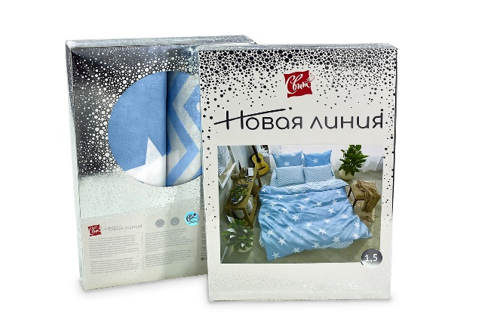
КПБ 1,5сп  (10 шт., гофрокороб) | 147*215,  150*215,  70*70 2шт | 795 | 768
Наволочка набор (2 шт) | 70*70 2шт | 177 | 166
Наволочка | 70*70 | 89 | 81
Наволочка набор (2 шт) | 50*70 2шт | 162 | 146
Наволочка | 50*70 | 82 | 76
Наволочка | 50*50 | 66 | 63
Пододеяльник 1,5сп | 147*215 | 417 | 393
Простыня 1,5сп | 150*215 | 212 | 203
Простыня на резинке | 90*200*20 | 263 | 238
Простыня на резинке | 120*200*20 | 299 | 275
Простыня на резинке | 140*200*20 | 324 | 301
КПБ «Свит»(бязь без шва, плотность 125 г/м², хлопок 100%, фирменная коробка)
Наименование, кол-во шт. в упаковке | Размер (см.) | Цена (р.) | Цена вип(р.) | 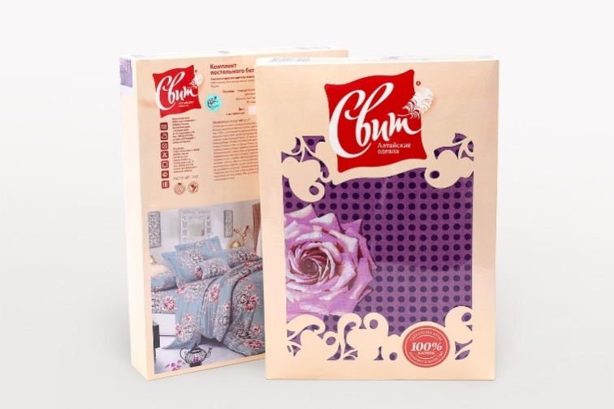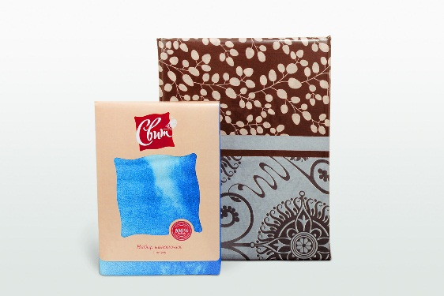
КПБ 1,5сп  (10 шт., гофрокороб) | 147*215,  150*215,  70*70 2шт | 768 | 725
КПБ 2сп  (10 шт.,гофрокороб) | 180*218,  180*218,  70*70 2шт | 935 | 881
КПБ 2спмакси  (10 шт.,гофрокороб) | 180*218,  240*218,  70*70 2шт | 1021 | 951
КПБ Евро  (6 шт.,гофрокороб) | 200*218,  240*218,  70*70 2шт | 1107 | 1021
КПБ Дуэт  (6 шт., гофрокороб) | 147*218 2шт,  240*218,  70*70 2шт | 1337 | 1273
Наволочка набор (2 шт) | 70*70 2шт | 175 | 164
Наволочка | 70*70 | 84 | 79
Наволочка набор (2 шт) | 60*60 2шт | 155 | 141
Наволочка | 60*60 | 73 | 66
Наволочка набор (2 шт) | 50*70 2шт | 155 | 141
Наволочка | 50*70 | 73 | 66
Наволочка | 50*50 | 60 | 56
Наволочка | 40*60 | 60 | 56
Простыня 1,5сп | 150*215 | 203 | 192
Простыня 2сп | 180*218 | 254 | 239
Простыня евро | 240*218 | 321 | 298
Пододеяльник 1,5сп | 147*215 | 403 | 378
Пододеяльник 2сп | 180*218 | 507 | 462
Пододеяльник евро | 200*218 | 560 | 535
Простыня на резинке | 60*120*20 | 149 | 147
Простыня на резинке | 90*200*20 | 261 | 236
Простыня на резинке | 120*200*20 | 294 | 269
Простыня на резинке | 140*200*20 | 317 | 294
Простыня на резинке | 160*200*20 | 354 | 328
Простыня на резинке | 180*200*20 | 377 | 353
Простыня на резинке | 200*200*20 | 415 | 389
Наперник (тик) | 70*70 | 158 | 144
Наперник (тик) | 50*70 | 147 | 133
КПБ ясельный «Лунный зайчик»(бязь без шва, плотность 125 г/м², 100% хлопок, фирменная коробка)
Наименование | Размер (см.) | Цена (р.) | Цена вип (р.) | 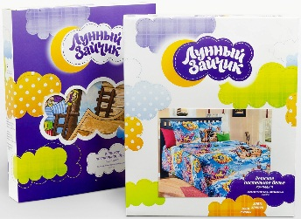
КПБ ясельный «Лунный зайчик» | 115*147, 100*150, 40*60 | 451 | 410
Наволочка «Лунный зайчик» | 40*60 | 44 | 40
Пододеяльник «Лунный зайчик» | 115*147 | 271 | 259
Простыня «Лунный зайчик» | 100*150 | 134 | 131
Пеленка детская | 80*125 | 59 | 56
КПБ «Соната» (бязь без шва, плотность 120 г/м², 100% хлопок, пакет ПВХ со вставкой)
Наименование, кол-во шт. в упаковке | Размер (см.) | Цена (р.) | Цена вип(р.) | 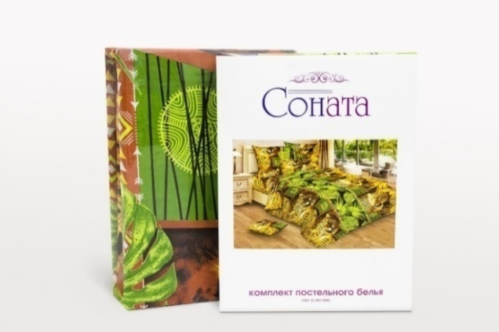
КПБ 1,5сп  (10 шт., гофрокороб) | 147*215,150*215,  70*70 2 шт | 661 | 618
КПБ 2 сп  (10 шт., гофрокороб) | 180*218,180*218,  70*70 2 шт | 865 | 808
КПБ 2сп макси  (10 шт., гофрокоробка) | 180*218,240*218,  70*70 2 шт | 917 | 872
КПБ Евро  (10 шт., гофрокоробка) | 200*218, 240*218  70*70 2 шт | 987 | 945
КПБ Дуэт  (6 шт., гофрокоробка) | 147*218 2шт,240*218,70*70 2 шт | 1233 | 1174
КПБ «Калина Красная» (бязь, плотность 100 г/м², 100% хлопок)
Наименование, кол-во шт. в упаковке | Размер (см.) | Цена (р.) | Ценавип (р.) | 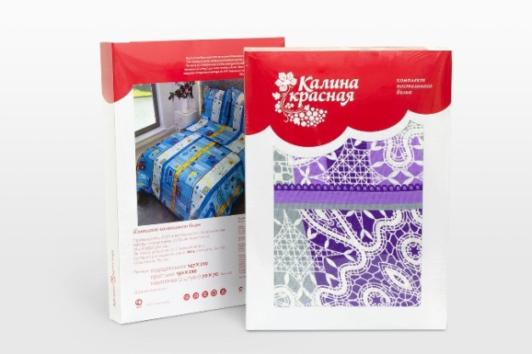
КПБ1,5сп в пакете  (10 шт., п/э пакет) | 145*210, 145*210, 70*70 2шт | 554 | 504
КПБ 1,5сп (в коробке)  (10 шт., п/э пакет) | 145*210, 145*210, 70*70 2шт | 564 | 516
КПБ2сп в пакете  (10 шт., п/э пакет) | 175*210, 175*210, 70*70 2шт | 667 | 621
КПБ 2сп (в коробке)  (10 шт., п/э пакет) | 175*210, 175*210, 70*70 2шт | 678 | 632

Простыня на резинке трикотажная (плотность 120 г/м², хлопок 100%, пакет ПВХ со вставкой)
Наименование, кол-во шт. в упаковке | Размер (см.) | Цена (р.) | Цена вип (р.) | 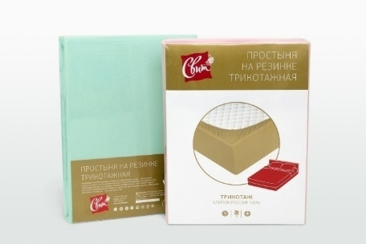
Простыня на резинке | 60*120*20 | 130 | 124
Простыня на резинке | 90*200*20 | 276 | 254
Простыня на резинке | 120*200*20 | 314 | 284
Простыня на резинке | 140*200*20 | 345 | 325
Простыня на резинке | 160*200*20 | 382 | 352
Простыня на резинке | 180*200*20 | 412 | 382
Простыня на резинке | 200*200*20 | 443 | 405
Простыня на резинке махровая непромокаемая (плотность 190 г/м²,верхний слой хлопок 100%, нижний непромокаемая пленка, пакет ПВХ со вставкой)
Наименование, кол-во шт. в упаковке | Размер (см.) | Цена (р.) | Цена вип(р.) | 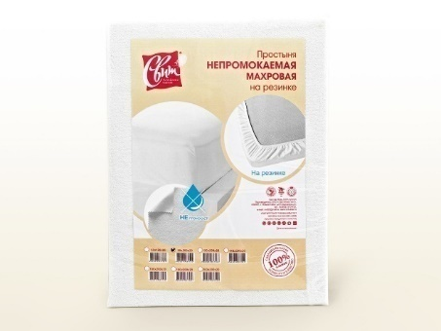  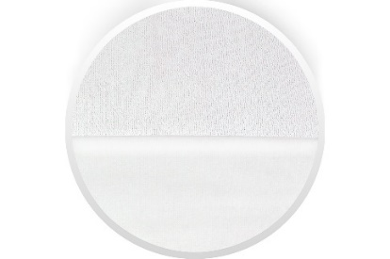
Простыня на резинке | 60*120*20 | 399 | 363
Простыня на резинке | 90*200*20 | 535 | 494
Простыня на резинке | 120*200*20 | 613 | 590
Простыня на резинке | 140*200*20 | 711 | 667
Простыня на резинке | 160*200*20 | 765 | 733
Простыня на резинке | 180*200*20 | 851 | 800
Простыня на резинке | 200*200*20 | 918 | 865
Пеленка | 40*40 | 45 | 44
Пеленка | 40*60 | 47 | 40
Пеленка | 45*65 | 53 | 48
Пеленка | 50*50 | 47 | 40
Пеленка | 50*70 | 59 | 52
Пеленка | 55*65 | 70 | 67
Полотенце вафельное (плотность 160 г/м², вафельное полотно, 100% хлопок)
Наименование | Размер (см.) | Цена (р.) | Ценавип (р.) | 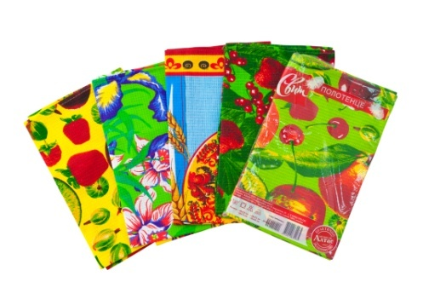
Полотенце вафельное безуп. | 36*60 | 24 | 22
Полотенце вафельное без упаковки | 50*60, 48*70 | 32 | 31
Полотенце вафельное в инд. фирменном пакете | 49*75 | 37 | 34
Полотенце банное вафельноев инд. фирменном пакете | 80*150 | 113 | 106
Салфетка вафельная без уп. |  | 18 | 16
Полотенце махровое (махра, 100% хлопок)
Наименование | Размер (см.) | Цена (р.) | Ценавип (р.) | 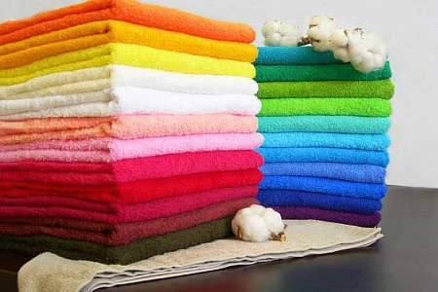
Полотенце Донецк | 100*150 | 400 | 400
Полотенце Донецк | 70*130 | 280 | 280
Полотенце Донецк | 50*90 | 130 | 130
Полотенце400 гр/м² | 70*140 | 240 | 240
Полотенце400 гр/м² | 50*100 | 130 | 130
Полотенце430 гр/м² | 70*140 | 280 | 280
Полотенце430 гр/м² | 50*90 | 130 | 130
Полотенце430 гр/м² | 30*60 | 50 | 50
Полотенце280-430 гр/м² | 30*30 | 25 | 25

«Органайзер» (бязь 100% хлопок, тик матрасный,спанбонд, пленка)
Наименование, кол-во шт. в упаковке | Размер (см.) | Цена (р.) | Цена вип (р.)
Эконом | 30*60 | 60 | 54
Стандарт | 30*60 | 92 | 87 | 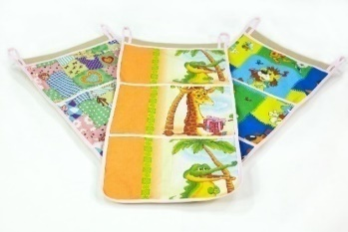
На резинке | 30*60 | 113 | 108 | 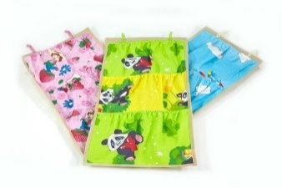
На резинке малый | 20*60 | 92 | 87
Тик | 30*60 | 135 | 130 | 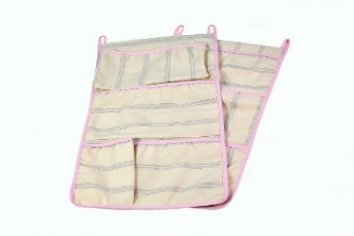
Следки для СПА-процедур(трикот) | универсальный | 7 | 6
Следки для СПА-процедур(непром) | универсальный | 15 | 13

ООО «Свит-Премиум», 658083, г. Новоалтайск, ул. Павла Корчагина 21,
8-929-397-05-54менеджер, svitpremium@mail.ru
Прайс-лист

КПБ «Сатин-Жаккард» (сатин-жаккард,плотность 132 г/м²,100% хлопок, элитная фирменная коробка из ламинированного картона)
Наименование, кол-во шт. в упаковке | Размер (см.) | Цена (р.) | Ценавип (р.) | 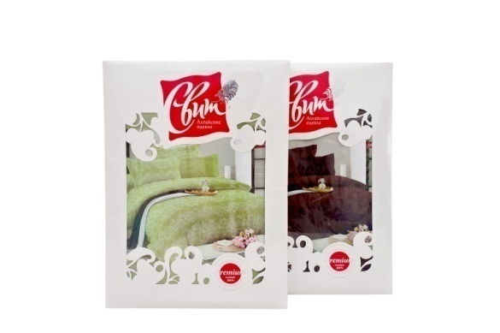
КПБ 1,5сп  (7 шт.,гофрокороб) | 150*218, 150*215,  50*70 2шт | 2045 | 1967
КПБ 1,5сп  7 шт.,гофрокороб) | 150*218, 150*215,  70*70 2шт | 2057 | 2017
КПБ 2сп  (7 шт.,гофрокороб) | 180*218, 180*215,  50*70 2шт | 2322 | 2264
КПБ 2сп  (7 шт.,гофрокороб) | 180*218, 180*215,  70*70 2шт | 2372 | 2275
КПБ 2сп макси 4 наволочки  (7 шт., гофрокороб) | 180*218, 240*215,  50*70 2шт и 70*70 2 шт | 2706 | 2626
КПБ Евро 4 наволочки  (7 шт.,гофрокороб) | 200*218, 240*215,  50*70 2шт и 70*70 2 шт | 3135 | 3024
КПБ Дуэт 4 наволочки  (7 шт., гофрокороб) | 150*218, 240*215,  50*70 2шт и 70*70 2 шт | 3773 | 3652
КПБ «Сатин» актив-панно (сатин актив-панно,плотность 130 г/м²,100% хлопок, элитная фирменная коробка из ламинированного картона)
Наименование, кол-во шт. в упаковке | Размер (см.) | Цена (р.) | Цена вип(р.) | 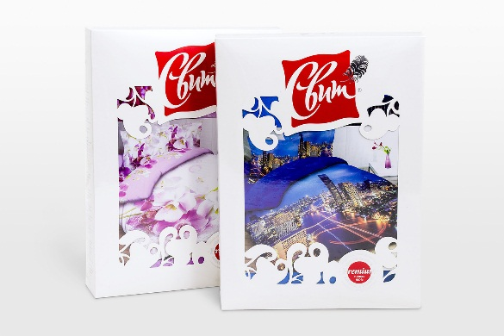
КПБ Евро  (7 шт.,гофрокороб) | 200*218, 240*215,  50*70 2шт | 2103 | 1982
КПБ Евро  (7 шт.,гофрокороб) | 200*218, 240*215,  70*70 2шт | 2167 | 2046
КПБ «Сатин» твил (сатин твил, плотность130 г/м², 100% хлопок, элитная фирменная коробка из ламинированного картона)
Наименование, кол-во шт. в упаковке | Размер (см.) | Цена (р.) | Цена вип(р.) | 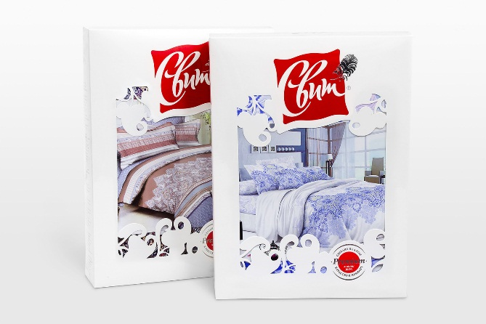
КПБ 1,5сп  (7 шт.,гофрокороб) | 150*218, 150*215,  70*70 2шт | 1540 | 1398
КПБ 2сп  (7 шт.,гофрокороб) | 180*218, 180*215,  70*70 2шт | 1709 | 1646
КПБ 2сп макси  (7 шт.,гофрокороб) | 180*218, 240*215,  70*70 2шт | 1863 | 1772
КПБ 2сп макси 4 наволочки  (7 шт.,гофрокороб) | 180*218, 240*215,  50*70 2шт и 70*70 2 шт | 2035 | 1916
КПБ Евро  (7 шт.,гофрокороб) | 200*218, 240*215,  70*70 2шт | 1998 | 1831
КПБ Евро4 наволочки  (7 шт.,гофрокороб) | 200*218, 240*215,  50*70 2шт и 70*70 2 шт | 2169 | 2003
КПБ Дуэт  (7 шт.,гофрокороб) | 150*218 2шт, 240*215, 70*70 2шт | 2494 | 2422
КПБ Дуэт 4 наволочки  (7 шт.,гофрокороб) | 150*218 2шт, 240*215, 50*70 2шт и 70*70 2 шт | 2666 | 2595

КПБ «Папалино», «Мунберри» (поплин,плотность 115 г/м², 100% хлопок, подарочная фирменная коробка из микрогофрокартона с ламинацией)
Наименование, кол-во шт. в упаковке | Размер (см.) | Цена (р.) | Цена вип (р.) | 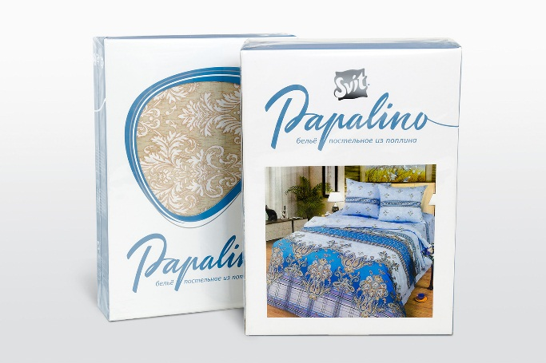  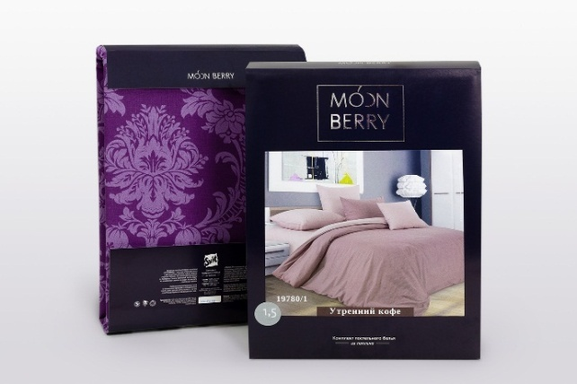
КПБ 1,5сп  (10шт.,гофрокороб) | 150*218,155*218,  70*70 2шт | 953 | 903
КПБ 2сп  (10шт.,гофрокороб) | 180*218,180*218,  70*70 2шт | 1103 | 1041
КПБ 2сп макси  (10шт.,гофрокороб) | 180*218,240*218,  70*70 2шт | 1197 | 1122
КПБ евро  (6шт.,гофрокороб) | 200*218,240*218,  70*70 2шт | 1282 | 1204
КПБ дуэт  (6шт.,гофрокороб) | 150*218 2шт,  240*218,70*70 2шт | 1569 | 1496
Наволочка набор (2 шт) | 70*70 2шт | 218 | 203
Наволочка | 70*70 | 105 | 98
Наволочка набор (2 шт) | 50*70 2шт | 197 | 182
Наволочка | 50*70 | 94 | 87
Наволочка | 60*60 | 94 | 87
Наволочка набор (2 шт) | 50*50 2шт | 147 | 134
Наволочка | 50*50 | 70 | 63
Наволочка набор (2 шт) | 40*60 2шт | 147 | 134
Наволочка | 40*60 | 70 | 63
Простыня 1,5сп | 150*218 | 262 | 249
Простыня 2сп | 180*218 | 316 | 299
Простыня евро | 240*218 | 405 | 380
Пододеяльник 1,5сп | 150*218 | 512 | 482
Пододеяльник 2сп | 180*218 | 583 | 553
Пододеяльник евро | 200*218 | 778 | 736
Простыня на резинке | 60*120*20 | 225 | 197
Простыня на резинке | 90*200*20 | 291 | 266
Простыня на резинке | 120*200*20 | 350 | 326
Простыня на резинке | 140*200*20 | 368 | 338
Простыня на резинке | 160*200*20 | 393 | 361
Простыня на резинке | 180*200*20 | 458 | 432
Простыня на резинке | 200*200*20 | 499 | 463
Носовой платок (10,100шт) | 19*19 | 7 | 6
Носовой платок (10,100шт) | 24*24 | 8 | 7

КПБ «Магия цвета» (однотонная микрофибра-софт, объемныйпакет ПВХ ручкой)
Наименование, кол-во шт. в упаковке | Размер (см.) | Цена (р.) | Цена вип (р.) | 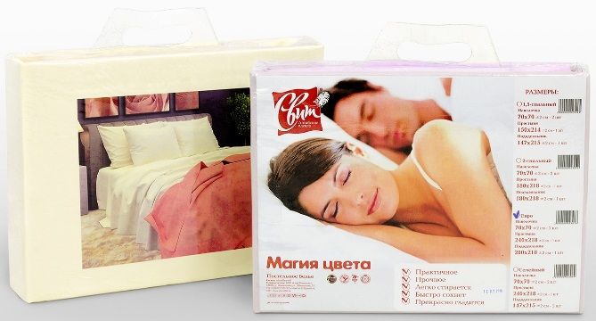
КПБ 1,5сп  (10 шт., п/э пакет) | 147*215, 150*215, 70*70 2шт | 451 | 421
КПБ 2сп  (10 шт., п/э пакет) | 180*215, 180*210, 70*70 2шт | 532 | 497
КПБ евро  (10 шт., п/э пакет) | 200*215, 240*218, 70*70 2шт | 617 | 572
КПБ дуэт  (10 шт., п/э пакет) | 147*215 2шт,  240*218, 70*70 2шт | 756 | 720

ООО «Свит-Подушка», 658083, г. Новоалтайск, ул. Павла Корчагина 21A
8-929-328-21-94менеджер,svitpodushka@mail.ru
Прайс-лист
НОВИНКА!Подушки «Пуховая линия»
НОВИНКА! Подушка Пуховая«Элитная»(100% сибирский элитный пух высшей категории, тик пуходержащий 100% хлопок, фирменный чемодан)
Наименование, кол-во шт. в упаковке | Размер (см.) | Вес (гр.) | Цена (р.) | Цена вип (р.) | 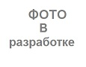
Подушка (8 шт., полиэтиленовый пакет) | 70*70 | 1300 | 2217 | 2141
Подушка (8 шт., полиэтиленовый пакет) | 50*70 | 900 | 1741 | 1714
НОВИНКА! Подушка Пуховая «Премиум» (80% пух категории экстра, 20% перо, тик пуходержащий 100% хлопок, фирменный чемодан)
Наименование, кол-во шт. в упаковке | Размер (см.) | Вес (гр.) | Цена (р.) | Цена вип (р.)
Подушка (8 шт., полиэтиленовый пакет) | 70*70 | 1600 | 1428 | 1351
Подушка (8 шт., полиэтиленовый пакет) | 50*70 | 1100 | 1125 | 1038
НОВИНКА! Подушка Пуховая «Экстра»(50% пух первой категории, 50% перо, тик пуходержащий 100% хлопок, фирменный чемодан)
Наименование, кол-во шт. в упаковке | Размер (см.) | Вес (гр.) | Цена (р.) | Цена вип (р.)
Подушка (8 шт., полиэтиленовый пакет) | 70*70 | 1700 | 1089 | 1055
Подушка (8 шт., полиэтиленовый пакет) | 50*70 | 1200 | 876 | 832
НОВИНКА! ПодушкаПолупуховая«Классик»(30% пух, 70% перо, тик пуходержащий 100% хлопок, фирменный чемодан)
Наименование, кол-во шт. в упаковке | Размер (см.) | Вес (гр.) | Цена (р.) | Цена вип (р.)
Подушка (8 шт., полиэтиленовый пакет) | 70*70 | 1800 | 844 | 812
Подушка (8 шт., полиэтиленовый пакет) | 50*70 | 1300 | 682 | 649
НОВИНКА! Подушка Полупуховая«Стандарт»(20% пух, 80% перо, тик пуходержащий 100% хлопок, пакет п/э с ручкой)
Наименование, кол-во шт. в упаковке | Размер (см.) | Вес (гр.) | Цена (р.) | Цена вип (р.)
Подушка (8 шт., полиэтиленовый пакет) | 70*70 | 1900 | 411 | 384
Подушка (8 шт., полиэтиленовый пакет) | 50*70 | 1400 | 356 | 336

НОВИНКА! Подушка Пухоперовая«Комфорт»(15% пух, 85% перо, тик пуходержащий 100% хлопок, пакет п/э с ручкой)
Наименование, кол-во шт. в упаковке | Размер (см.) | Вес (гр.) | Цена (р.) | Цена вип (р.)
Подушка (8 шт., полиэтиленовый пакет) | 70*70 | 1900 | 368 | 330
Подушка (8 шт., полиэтиленовый пакет) | 50*70 | 1400 | 303 | 276
НОВИНКА! Подушка Пухоперовая(15% пух, 85% перо, тик пуходержащий синтетический, пакет п/э с ручкой)
Наименование, кол-во шт. в упаковке | Размер (см.) | Вес (гр.) | Цена (р.) | Цена вип (р.)
Подушка (8 шт., полиэтиленовый пакет) | 70*70 | 1850 | 276 | 254
Подушка (8 шт., полиэтиленовый пакет) | 50*70 | 1350 | 227 | 206
Подушка «Для беременных» (поплин 100%хлопок, microfibra-soft, полое высокоизвитоесиликонизированное волокно)
Наименование | Размер (см.) | Вес (гр.) | Цена (р.) | Цена вип(р.) | 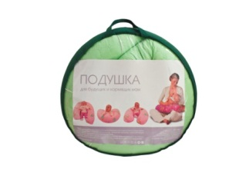  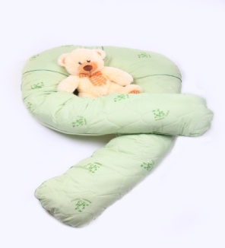
Подушка Для беременных Максис наволочкой | 80*155,  85*160 |  | 1411 | 1345
Подушка Для беременных Макси | 80*155 |  | 1169 | 1135
Подушка Для беременных Мини с наволочкой | 62*92, 67*97 |  | 932 | 903
Подушка Для беременных Мини | 62*92 |  | 812 | 784
Подушка «Moonberry» премиум (верхний чехол на молнии-тик 100% хлопок, покрытие внутренней камеры
поплин 100% хлопок, инновационное полиэстровое микроволокно, фирменный чемодан)
Наименование, кол-во шт. в упаковке | Размер (см.) | Вес (гр.) | Цена (р.) | Цена вип (р.) | 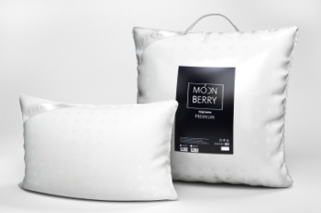
Подушка  (8 шт., полиэтиленовый пакет) | 70*70 |  | 812 | 761
Подушка  (8 шт., полиэтиленовый пакет) | 70*50 |  | 538 | 504
Подушка «Moonberry»(поплин 100% хлопок, искусственный “Лебяжий пух”, фирменный чемодан)
Наименование, кол-во шт. в упаковке | Размер (см.) | Вес (гр.) | Цена (р.) | Цена вип (р.)
Подушка  (8 шт., полиэтиленовый пакет) | 70*70 |  | 443 | 412
Подушка  (8 шт., полиэтиленовый пакет) | 70*50 |  | 318 | 289
Подушка «Алое Вера» (Thinsulate– супертонкое полиэфирное волокно, ткань Anti-Aging-« Алое Вера» внутренняя камера искусственный лебяжий пух , кант, фирменный чемодан)
Наименование, кол-во шт. в упаковке | Размер (см.) | Вес (гр.) | Цена (р.) | Цена вип(р.) | 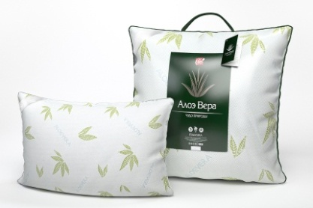
Подушка (8 шт., п/э пакет) | 70*70 |  | 620 | 585
Подушка (8 шт., п/э пакет) | 70*50 |  | 501 | 469
Подушка (10 шт., п/э пакет) | 50*50 |  | 386 | 356

Подушка «Бамбук» (100% хлопок,наружная камера100% бамбуковое волокно, внутренняя камера искусственный лебяжий пух, кант, фирменный чемодан)
Наименование, кол-во шт. в упаковке | Размер (см.) | Вес (гр.) | Цена (р.) | Цена вип (р.) | 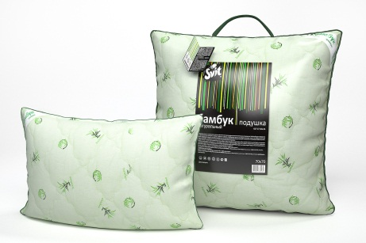
Подушка (8 шт., п/э пакет) | 70*70 |  | 482 | 427
Подушка (8 шт., п/э пакет) | 70*50 |  | 390 | 322
Подушка (10 шт., п/э пакет) | 50*50 |  | 265 | 244
Подушка детская | 40*60 |  | 108 | 106
Подушка для новорожденных | 30*40 |  | 91 | 87

Подушка «Бамбук» лайт(microfibra-soft, наружная камера100% бамбуковое волокно, внутренняя камера искусственный лебяжий пух, кант, фирменный чемодан)
Наименование, кол-во шт. в упаковке | Размер (см.) | Вес (гр.) | Цена (р.) | Цена вип(р.)
Подушка (8 шт., п/э пакет) | 70*70 | 1400 | 424 | 398
Подушка (8 шт., п/э пакет) | 70*50 | 900 | 332 | 297
Подушка | 50*50 | 500 | 178 | 165
Подушка | 40*60 | 500 | 178 | 165
Подушка | 40*40 | 300 | 92 | 76
Подушка детская | 40*60 | 250 | 100 | 94
Подушка для новорожденных | 30*40 | 150 | 70 | 65

Наименование, кол-во шт. в упаковке | Размер (см.) | Вес (гр.) | Цена (р.) | Цена вип(р.) | 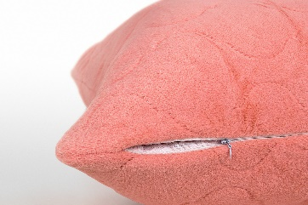
Подушка (8 шт., полиэтиленовый пакет) | 70*70 |  | 555 | 534
Подушка (8 шт., полиэтиленовый пакет) | 70*50 |  | 455 | 414
Подушка(10 шт., полиэтиленовый пакет) | 50*50 |  | 211 | 200
Подушка «Меховая» (съемная внешняя камера на молнии-иск.мех, 100% полиэстер, внутренняя камера камера искусственный “Лебяжий пух”, чемодан)

Подушка «Microfiber»(тик 100% хлопок, полиэфирное высокоизвитое полое силиконизированное волокно, чемодан)
Наименование, кол-во шт. в упаковке | Размер (см.) | Вес (гр.) | Цена (р.) | Цена вип(р.) | 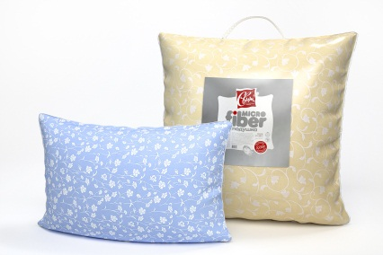
Подушка (8 шт., п/э пакет) | 70*70 | 1500 | 459 | 420
Подушка (8 шт., п/э пакет) | 70*50 | 1000 | 338 | 302
Подушка (10 шт., п/э пакет) | 40*60 | 600 | 169 | 156
Подушка (10 шт., п/э пакет) | 50*50 | 600 | 169 | 156

Подушка «Лебяжий пух» (полиэстер ДисперсSilver, искусственный лебяжий пух,чемодан)
Наименование, кол-во шт. в упаковке | Размер (см.) | Вес(гр.) | Цена (р.) | Цена вип (р.) | 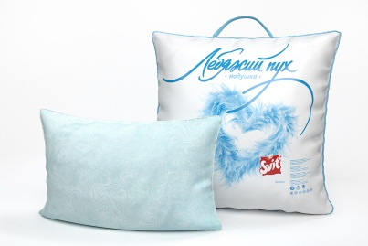
Подушка (8 шт., п/э пакет) | 70*70 | 1500 | 386 | 349
Подушка (8 шт., п/э пакет) | 70*50 | 1000 | 289 | 268
Подушка (10 шт., п/э пакет) | 60*60 | 1000 | 289 | 268
Подушка (10 шт., п/э пакет) | 50*50 | 600 | 170 | 153
Подушка детская | 40*60 | 250 | 100 | 94
Подушка для новорожденных | 30*40 | 100 | 70 | 65
Подушка«Свит» классик (бязь, hallofiber, кант,пакет с ручкой)
Наименование, кол-во шт. в упаковке | Размер (см.) | Вес(гр.) | Цена (р.) | Цена вип (р.)
Подушка(8 шт., п/э пакет) | 68*68 | 1050 | 215 | 187
Подушка(10 шт., п/э пакет) | 50*68 | 750 | 179 | 146
Подушка(10 шт., п/э пакет) | 60*60 | 800 | 179 | 146
Подушка(10 шт., п/э пакет) | 50*50 | 400 | 97 | 89
Подушка (10 шт., п/э пакет) | 45*45 | 300 | 93 | 76
Подушка (10 шт., п/э пакет) | 40*40 | 250 | 87 | 68
Подушка (10 шт., п/э пакет) | 40*60 | 400 | 97 | 88
Подушка (10 шт., п/э пакет) | 30*40 | 100 | 61 | 49
Подушка (10 шт., п/э пакет) | 25*30 | 100 | 43 | 36

Подушка «Магия цвета» («ультрастеп»microfibra-soft,микрофайбер, чемодан)
Наименование, кол-во шт. в упаковке | Размер (см.) | Вес(гр.) | Цена (р.) | Цена вип(р.) | 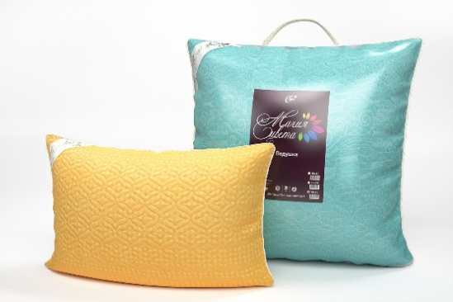
Подушка  (8 шт., полиэтиленовый пакет) | 70*70 | 900 | 317 | 287
Подушка  (8 шт., полиэтиленовый пакет) | 50*70 | 600 | 259 | 231

Подушка «Новая линия»(«ультрастеп», microfibra-soft, hallofiber, пакет с ручкой)
Наименование, кол-во шт. в упаковке | Размер (см.) | Вес(гр.) | Цена (р.) | Цена вип(р.) | 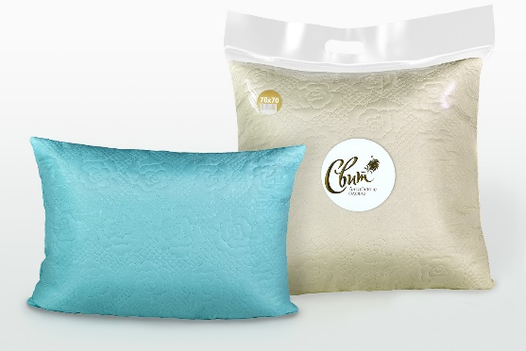
Подушка  (8 шт., полиэтиленовый пакет) | 70*70 |  | 216 | 195
Подушка  (8 шт., полиэтиленовый пакет) | 50*70 |  | 173 | 163

Подушка «Калина Красная» (полиэстер,hallofiber, кант,пакет с ручкой)
Наименование, кол-во шт. в упаковке | Размер (см.) | Вес  (гр.) | Цена (р.) | Цена вип (р.)
Подушка (8 шт., п/э пакет) | 68*68 | 900 | 199 | 153
Подушка (10 шт., п/э пакет) | 50*68 | 600 | 171 | 125
Подушка (10 шт., п/э пакет) | 60*60 | 600 | 171 | 125
Подушка (10 шт., п/э пакет) | 50*50 | 350 | 94 | 83
Подушка (10 шт., п/э пакет) | 40*60 | 350 | 94 | 83
Подушка (10 шт., п/э пакет) | 45*45 | 250 | 80 | 70
Подушка (10 шт., п/э пакет) | 40*40 | 230 | 71 | 60
Подушка «Детская» и «Для новорожденных»(microfibra-soft, искусственный лебяжий пух, пакет)
Наименование, кол-во шт. в упаковке | Размер (см.) | Вес  (гр.) | Цена (р.) | Цена вип (р.) | 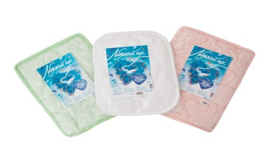
«Бамбук» детская | 40*60 |  | 108 | 106
«Бамбук» для новорожденных | 30*40 |  | 91 | 87
«Арабские ночи»детская | 40*60 |  | 100 | 94
«Арабские ночи»для новорожденных | 30*40 |  | 70 | 65
«Бамбук» лайтдетская | 40*60 |  | 100 | 94
«Бамбук» лайтдля новорожденных | 30*40 |  | 70 | 65
«Moonberry»детская | 40*60 |  | 100 | 94
«Moonberry»для новорожденных | 30*40 |  | 70 | 65
«Лебяжий пух» детская | 40*60 |  | 100 | 94
«Лебяжий пух» для новорожденных | 30*40 |  | 70 | 65

Подушка «Ортопедическая»(бязь, hallofiber, пакет с ручкой)
Наименование | Размер (см.) | Вес  (гр.) | Цена (р.) | Цена вип(р.) | 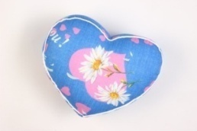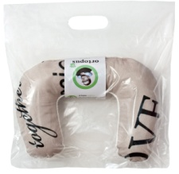
Ортопедическая «кость» |  | 200 | 103 | 83
Ортопедическая «круиз» |  | 250 | 103 | 83
Декоративная «сердце» |  | 280 | 103 | 83
«Малыш» для детей | 26*32 |  | 103 | 97

Подушка «Декоративная»(искусственный шелк/microfibra-soft, hallofiber, пакет с ручкой)
Наименование | Размер (см.) | Вес  (гр.) | Цена (р.) | Цена вип (р.) | 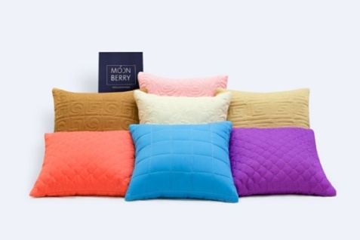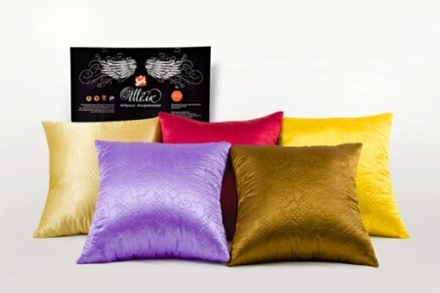
Подушка «Moonberry»  (10 шт., полиэтиленовый пакет) | 50*50 |  | 105 | 101
Подушка «Moonberry»  (10 шт., полиэтиленовый пакет) | 40*60 |  | 105 | 101
Подушка «Moonberry»  (10 шт., полиэтиленовый пакет) | 45*45 |  | 98 | 91
Подушка «Moonberry»  (10 шт., полиэтиленовый пакет) | 40*40 |  | 95 | 89
Подушка «Шелковая»  (10 шт., полиэтиленовый пакет) | 50*50 |  | 107 | 100
Подушка «Шелковая»  (10 шт., полиэтиленовый пакет) | 40*60 |  | 107 | 100
Подушка «Шелковая»  (10 шт., полиэтиленовый пакет) | 45*45 |  | 96 | 92
Подушка «Шелковая»  (10 шт., полиэтиленовый пакет) | 40*40 |  | 85 | 78

принимаем заказы на оснащение гостиниц комплектами постельного белья различных категорий
КПБ (бязь 125г/м², хлопок 100%,отбеленная)
Наименование, кол-во шт. в упаковке | Размер (см.) | Цена (р.) | Цена вип (р.) | 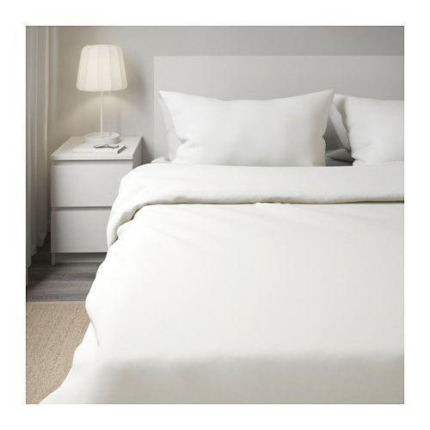
КПБ 1,5сп (10 шт.,гофрокороб) | 147*215,150*215,70*70 2 шт | 707 | 675
КПБ 2 сп (10 шт., гофрокороб) | 180*218,180*218,70*70 2 шт | 895 | 852
КПБ 2сп макси  (10 шт.,гофрокороб) | 180*218,240*218,70*70 2 шт | 959 | 913
КПБ Евро (10 шт.,гофрокороб) | 200*218, 240*218, 70*70 2 шт | 1018 | 969
КПБ Дуэт (6 шт., гофрокороб) | 147*218 2шт,240*218,70*70 2 шт | 1259 | 1200
КПБ (бязь ГОСТ 142г/м²хлопок 100%,отбеленная)
Наименование, кол-во шт. в упаковке | Размер (см.) | Цена (р.) | Цена вип (р.)
КПБ 1,5сп (10 шт., гофрокороб) | 147*215,150*215,70*70 2 шт | 776 | 738
КПБ 2 сп (10 шт., гофрокороб) | 180*218,180*218,70*70 2 шт | 990 | 942
КПБ 2сп макси  (10 шт., гофрокороб) | 180*218,240*218,70*70 2 шт | 1055 | 1002
КПБ Евро (10 шт., гофрокороб) | 200*218, 240*218, 70*70 2 шт | 1157 | 1100
КПБ Дуэт (6 шт., гофрокороб) | 147*218 2шт,240*218,70*70 2 шт | 1307 | 1242
КПБ (поплин 115г/м², хлопок 100%, отбеленный)
Наименование, кол-во шт. в упаковке | Размер (см.) | Цена (р.) | Цена вип (р.) | 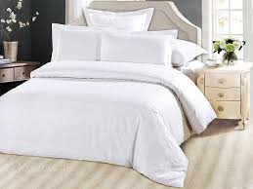
КПБ 1,5сп (10 шт., гофрокороб) | 147*215,150*215,70*70 2 шт | 878 | 835
КПБ 2 сп (10 шт., гофрокороб) | 180*218,180*218,70*70 2 шт | 1018 | 969
КПБ 2сп макси  (10 шт., гофрокороб) | 180*218,240*218,70*70 2 шт | 1092 | 1038
КПБ Евро (10 шт., гофрокороб) | 200*218, 240*218, 70*70 2 шт | 1205 | 1146
КПБ Дуэт (6 шт., гофрокороб) | 147*218 2шт,240*218,70*70 2 шт | 1361 | 1295
КПБ (перкаль 125г/м², хлопок 100%,отбеленный)
Наименование, кол-во шт. в упаковке | Размер (см.) | Цена (р.) | Цена вип (р.) | 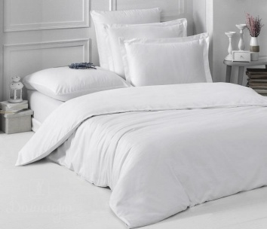
КПБ 1,5сп (10 шт., гофрокороб) | 147*215,150*215,70*70 2 шт | 921 | 878
КПБ 2 сп (10 шт., гофрокороб) | 180*218,180*218,70*70 2 шт | 1066 | 1012
КПБ 2сп макси  (10 шт., гофрокороб) | 180*218,240*218,70*70 2 шт | 1140 | 1087
КПБ Евро (10 шт., гофрокороб) | 200*218, 240*218, 70*70 2 шт | 1253 | 1194
КПБ Дуэт (6 шт., гофрокороб) | 147*218 2шт,240*218,70*70 2 шт | 1409 | 1338
КПБ (страйп-сатин 133г/м², хлопок 100%)
Наименование, кол-во шт. в упаковке | Размер (см.) | Цена (р.) | Ценавип (р.) | 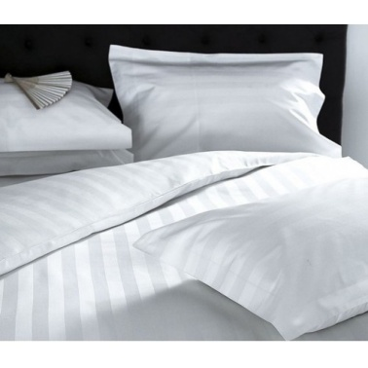
КПБ 1,5сп (10 шт., гофрокороб) | 147*215,150*215,70*70 2 шт | 1349 | 1285
КПБ 2 сп (10 шт., гофрокороб) | 180*218,180*218,70*70 2 шт | 1547 | 1473
КПБ 2сп макси  (10 шт., гофрокороб) | 180*218,240*218,70*70 2 шт | 1654 | 1575
КПБ Евро (10 шт., гофрокороб) | 200*218, 240*218, 70*70 2 шт | 1746 | 1661
КПБ Дуэт (6 шт., гофрокороб) | 147*218 2шт,240*218,70*70 2 шт | 2190 | 2083
Размеры комплектов указаны стандартные
сошьем любые по Вашим размерам

